III.4. Động lực phát triển vùng:
- Phát triển các vùng đô thị, các khu công nghiệp tập trung. Công nghiệp công nghệ cao, các trung tâm nghiên cứu chuyển giao công nghệ.
- Phát triển các trung tâm thương mại, dịch vụ tài chính Quốc tế. Phát triển dịch vụ chất lượng cao, dịch vụ logistics, các trung tâm tiếp vận vùng.
- Phát triển nông nghiệp chuyên canh, nông nghiệp công nghệ cao.
- Bảo tồn rừng đặc dụng, rừng phòng hộ, rừng sản xuất, bảo tồn các vùng cảnh quan sông hồ.
- Phát triển du lịch sinh thái rừng đặc trưng, du lịch cảnh quan, văn hóa lịch sử.
III.5. Tính chất vùng:
- Là trung tâm giao thương ba vùng kinh tế động lực của Quốc gia (Vùng kinh tế trọng điểm phía Nam, vùng Tây Nguyên và vùng Duyên hải Nam Trung bộ).
- Là cực tăng trưởng kinh tế lớn của Vùng kinh tế trọng điểm phía Nam; trung tâm công nghiệp hóa, hiện đại hóa của cả nước.
- Đầu mối giao thông quan trọng về đường bộ, đường sắt, đường thủy và đường hàng không, trung tâm kho vận, tiếp vận của Vùng kinh tế trọng điểm phía Nam, trung tâm giao thương của cả nước.
- Là vùng phát triển đô thị và đô thị hóa cao; trung tâm dịch vụ đa ngành, trung tâm công nghiệp tập trung, công nghiệp công nghệ cao, trung tâm thương mại - tài chính của Quốc gia.
- Trung tâm phát triển nông, lâm nghiệp chuyên canh, nông nghiệp công nghệ cao, trung tâm bảo tồn rừng cảnh quan, bảo tồn đa dạng sinh học và nguồn nước của vùng TP. Hồ Chí Minh.
- Trung tâm du lịch sinh thái đặc trưng. Du lịch văn hóa lịch sử.
- Có vai trò quan trọng trong chiến lược an ninh - quốc phòng của cả nước.
III.6. Các dự báo:
III.6.1. Dự báo phát triển kinh tế:
a) Dự báo về tăng trưởng và cơ cấu kinh tế:
a.1. Tăng trưởng GDP:
- Dự báo tốc độ tăng trưởng kinh tế:
+ Giai đoạn 2011 - 2015: 12 - 13%.
+ Giai đoạn 2016 - 2020: 12,5 - 13%.
+ Giai đoạn 2021 - 2025: 11 - 12%.
+ Giai đoạn 2026 - 2030: 11,5 - 12%.
a.2. Cơ cấu kinh tế:
- Dự báo cơ cấu kinh tế tỉnh (Theo Điều chỉnh Quy hoạch tổng thể phát triển kinh tế - xã hội tỉnh Ðồng Nai đến năm 2020, tầm nhìn đến năm 2025):

TT | Hạng mục | Cơ cấu (%)
TT | Hạng mục | 2015 | 2020 | 2030
1 | Nông, lâm, ngư nghiệp | 5 - 6 | 4 - 5 | 3 - 4
2 | Công nghiệp - xây dựng | 56 - 57 | 55 - 56 | 53 - 54
3 | Thương mại dịch vụ, du lịch | 38 - 39 | 39 - 40 | 44 - 45

a.3. GDP bình quân đầu người:
- Thu nhập bình quân đầu người: 2.700 - 2.900 USD/người (năm 2015), 5.300 - 5.800 USD/người (năm 2020), 9.000 - 10.000 USD (năm 2025) và dự kiến 10.000 - 11.000 USD (năm 2030).
(Nguồn: Dự báo kinh tế giai đoạn 2011 - 2025 căn cứ theo Điều chỉnh Quy hoạch tổng thể phát triển kinh tế - xã hội tỉnh Đồng Nai đến năm 2020, tầm nhìn đến năm 2025).
b) Dự báo phát triển và phân bố các ngành kinh tế:
b.1. Nông, lâm, thủy sản:
Mục tiêu và các chiến lược phát triển:
- Hiện đại hóa, nâng cao tính cạnh tranh của các sản phẩm nông nghiệp, gắn sản xuất với chế biến, tiêu thụ các loại nông sản, tăng cường xuất khẩu. Bảo vệ và sử dụng có hiệu quả diện tích đất nông nghiệp hiện có.
- Phát triển khu vực sản xuất nông - lâm - ngư nghiệp theo hướng hình thành các vùng sản xuất tập trung; sử dụng các biện pháp cơ giới hóa, hiện đại hóa trong các khâu sản xuất, thu hoạch, chế biến sản phẩm; phát triển sản xuất ổn định, bền vững và hạn chế tình trạng ô nhiễm môi trường sinh thái; lựa chọn các mô hình sản xuất phù hợp trong sự biến đổi khí hậu.
- Phát triển vùng chuyên canh các loại cây trồng chủ lực của tỉnh, vùng sản xuất nông nghiệp ứng dụng công nghệ cao.
- Phát triển chăn nuôi theo hướng xây dựng các trang trại chăn nuôi tập trung trong vùng quy hoạch khuyến khích phát triển chăn nuôi.
- Phát triển ngành Thủy sản mang tính chất kết hợp, xây dựng các mô hình nuôi thâm canh, bán thâm canh tại các vùng sông, hồ, ao trên địa bàn mà có điều kiện môi trường không bị ô nhiễm bởi các hoạt động sản xuất khác.
- Tăng cường công tác trồng rừng, bảo vệ rừng và bảo tồn sự đa dạng sinh học tại các hệ sinh thái rừng đặc trưng, để giảm thiểu sự tác động của tình trạng biến đổi khí hậu.
b.2. Công nghiệp - xây dựng:
Mục tiêu và các chiến lược phát triển:
- Thay đổi cơ cấu trong ngành Công nghiệp, thúc đẩy phát triển kinh tế nhanh, bền vững. Kết nối với vùng KTTĐPN và vùng Tây Nguyên, vùng Duyên hải Nam Trung Bộ. Tiếp nhận các ngành công nghiệp hiện nay và phát triển các ngành công nghiệp mới góp phần triển kinh tế ổn định và cân bằng.
- Thu hút đầu tư nước ngoài phát triển các vùng công nghiệp công nghệ cao, công nghiệp xanh, sạch. Phát triển các khu công nghiệp phụ trợ.
- Tập trung phát triển các ngành công nghiệp chế biến nông, lâm, thủy sản, công nghiệp sản xuất máy nông cụ, vật liệu xây dựng, các ngành nghề truyền thống, tiểu thủ công nghiệp.
- Hình thành các trung tâm dịch vụ logistics, ICD. Phát triển dịch vụ công nghiệp cảng, khu phi thuế quan.
b.3. Thương mại, dịch vụ, du lịch:
Mục tiêu và các chiến lược phát triển:
- Hỗ trợ nhà đầu tư và phát triển dịch vụ hỗ trợ công nghiệp, đáp ứng yêu cầu dịch vụ chất lượng cao, phát triển thương mại dịch vụ như một mũi nhọn trong cơ cấu kinh tế.
- Phát triển thương mại dịch vụ qua cửa khẩu sân bay Quốc tế và cảng biển Quốc tế nhằm trao đổi hàng hóa với khu vực ASEAN và Quốc tế.
- Phát triển trung tâm thương mại quy mô lớn, chợ đầu mối ở các đô thị trung tâm vùng và trung tâm tiểu vùng của tỉnh nhằm đẩy mạnh giao lưu kinh tế với các khu vực trong và ngoài tỉnh. Củng cố mạng lưới chợ ở các thị trấn và vùng nông thôn.
- Phát triển mạnh du lịch sinh thái khai thác cảnh quan sông, hồ, rừng cảnh quan; du lịch văn hóa, lịch sử, vui chơi giải trí, tham quan làng nghề truyền thống.
III.6.2. Dự báo phát triển các khu, cụm công nghiệp:
- Với lợi thế nằm liền kề TP. Hồ Chí Minh, có Sân bay Quốc tế Long Thành, có hệ thống cảng, nằm trên các trục giao thông - kinh tế quan trọng như đường cao tốc Bắc - Nam, Quốc lộ 1, 51, 20, 56, đường vành đai 1, 2, 3. Xây dựng hệ thống hạ tầng kỹ thuật của tỉnh khá đồng bộ sẽ góp phần thu hút đầu tư vào các khu, cụm công nghiệp - TTCN, làng nghề, khai thác lợi thế về vị trí, nguồn nguyên liệu, nguồn nhân lực dồi dào của tỉnh Đồng Nai.
- Nghị quyết số 69/NQ-CP của Chính phủ về Quy hoạch sử dụng đất tỉnh Đồng Nai đến năm 2020 và kế hoạch sử dụng đất 05 năm (2011 - 2015) đã phân bổ diện tích đất khu, cụm công nghiệp đến năm 2020 là 13.817 ha.
- Trên cơ sở Quy hoạch phát triển công nghiệp vùng Đông Nam Bộ đến năm 2020, tầm nhìn đến năm 2050; Quy hoạch phát triển ngành Công nghiệp trên địa bàn tỉnh Đồng Nai đến năm 2020, có tính đến năm 2025; Quy hoạch phát triển các ngành Công nghiệp phụ trợ trên địa bàn tỉnh Đồng Nai giai đoạn 2007 - 2015, tầm nhìn đến năm 2020 đã được phê duyệt, đồng thời để phù hợp với tình hình thực tế và mang tính khả thi. Dự báo:
+ Năm 2020: Diện tích đất công nghiệp tập trung là 13.817 ha, trong đó đất khu công nghiệp là 12.018 ha, đất cụm công nghiệp là 1.799 ha. Toàn tỉnh có 37 khu công nghiệp, 33 cụm công nghiệp.
+ Năm 2030: Diện tích đất công nghiệp tập trung là 15.400 ha, trong đó đất khu công nghiệp là 13.400 ha, đất cụm công nghiệp là 2.000 ha. Toàn tỉnh có 38 khu công nghiệp, 36 cụm công nghiệp.
III.6.3. Dự báo dân số, lao động:
a) Cơ sở dự báo:
- Chiến lược phát triển kinh tế Việt Nam 2010 - 2020.
- Định hướng Quy hoạch tổng thể phát triển hệ thống đô thị Việt Nam đến năm 2025 và tầm nhìn đến năm 2050.
- Chương trình phát triển đô thị Quốc gia giai đoạn 2012 - 2020.
- Chiến lược phát triển kinh tế xã hội Vùng kinh tế trọng điểm phía Nam (vùng TP. Hồ Chí Minh), vùng Đông Nam Bộ và vùng tỉnh Đồng Nai.
- Phân tích quá trình biến động dân số tỉnh Đồng Nai năm 2005 - 2012.
- Điều chỉnh Quy hoạch phát triển kinh tế xã hội của tỉnh Đồng Nai đến năm 2020, tầm nhìn đến năm 2025.
- Các quy hoạch chuyên ngành của tỉnh Đồng Nai. Các dự án phát triển công nghiệp, thương mại - dịch vụ, du lịch.
b) Phương pháp và kết quả dự báo:
b.1. Tính toán dân số theo tăng tự nhiên:
Dự báo dân số tỉnh Đồng Nai tương lai dựa theo tỷ lệ tăng tự nhiên trung bình hàng năm của tỉnh, theo công thức:
P_{t} = P_{o} (1 + ∝)^{n}
Trong đó:
Pt: Dân số năm dự báo ; Po: Dân số năm hiện trạng
α: Tỷ lệ tăng dân số tự nhiên theo các giai đoạn; n: Số năm dự báo
TT | Hạng mục | Hiện trạng  2011 | Dự báo
TT | Hạng mục | Hiện trạng  2011 | 2015 | 2020 | 2030
1 | Dân số tăng tự nhiên tỉnh Đồng Nai | 2.665.079 | 2.778.788 | 2.920.534 | 3.194.287
 | theo hàm số Pt = Po (1 + α)^{n}
 | - Tỷ lệ tăng tự nhiên, %/năm | 1,10 | 1,05 | 1,00 | 0,90
Kết quả dự báo theo tăng tự nhiên:
Dân số toàn tỉnh đến năm 2020 khoảng: 2,9 triệu người và đến năm 2030 khoảng 3,2 triệu người.
b.2. Tính toán dân số theo phương pháp cân bằng lao động:
- Lao động theo nhu cầu phát triển công nghiệp:
Dự báo đất công nghiệp đến năm 2020 khoảng 13.817 ha, đến năm 2030 khoảng 15.400 ha. Dự kiến lấp đầy khoảng 80 - 90%, bình quân 1 ha đất công nghiệp/80 - 100 lao động. Nên nhu cầu lao động phục vụ các khu cụm công nghiệp đến năm 2020 khoảng 950.000 lao động, đến năm 2030 khoảng 1.200.000 lao động.
- Lao động theo nhu cầu phát triển thương mại, dịch vụ, du lịch và hành chính sự nghiệp (HCSN):
+ Thương mại, các loại hình dịch vụ như dịch vụ vận chuyển, kho bãi, bưu chính viễn thông, dịch vụ tài chính - ngân hàng,… phát triển mạnh.
+ Dự báo đến năm 2020 Đồng Nai đón khoảng 3,5 - 4 triệu lượt khách, đến năm 2030 đón khoảng 6 - 7 triệu lượt khách. Nên lao động phục vụ du lịch vào năm 2020 khoảng 45.000 người, năm 2030 khoảng 80.000 lao động.
Vì vậy nhu cầu lao động ngành Dịch vụ - Thương mại, HCSN chiếm khoảng 20 - 30% lao động trong các ngành kinh tế, nên dự kiến đến năm 2020 khoảng 500.000 người, năm 2030 khoảng 731.000 người.
Lao động nông, lâm nghiệp chiếm khoảng 10 - 25% lao động các ngành kinh tế nên dự kiến năm 2020 khoảng 350.000 người, năm 2030 khoảng 260.000 người.
- Kết quả dự báo theo nhu cầu lao động:
+ Như vậy tổng lao động trong độ tuổi vào năm 2020 khoảng 2.000.000 - 2.150.000 người, dự báo số lao động trong độ tuổi chiếm khoảng 66% tổng dân số, khoảng 1.800.000 người. Nên dự báo dân số toàn tỉnh Đồng Nai nội suy từ nhu cầu lao động đến năm 2020 khoảng 3.100.000 - 3.200.000 người.
+ Đến năm 2030 tổng lao động trong độ tuổi khoảng 2.400.000 - 2.550.000 người, dự báo số lao động trong độ tuổi chiếm khoảng 68% tổng dân số, khoảng 2.100.000 - 2.200.000 người. Nên dự báo dân số toàn tỉnh Đồng Nai đến năm 2030 khoảng 3.600.000 - 3.700.000 người.
Bảng 23: Cân bằng lao động
TT | Hạng mục | Hiện trạng  2011 | Dự báo
TT | Hạng mục | Hiện trạng  2011 | 2015 | 2020 | 2030
I | Dân số trong tuổi LĐ (1.000 người) | 1.718,976 | 1.848,837 | 2.068,97 | 2.489,77
 | - Tỷ lệ % so dân số | 64,50 | 65,00 | 66,00 | 68,00
II | Tổng LĐ làm việc trong các ngành | 1.474,97 | 1.590,00 | 1.800,00 | 2.191,00
 | kinh tế (1.000 người)
 | - Tỷ lệ % so LĐ trong độ tuổi | 85,81 | 86,00 | 87,00 | 88,00
 | Phân theo ngành:
2.1 | LĐ nông, lâm nghiệp, thủy sản (1000 người) | 427,74 | 410,00 | 350,00 | 260,00
 | - Tỷ lệ % so LĐ làm việc | 29,00 | 25,79 | 19,44 | 11,87
2.2 | LĐ CN, TTCN, XD (1.000 người) | 798,90 | 850 | 980 | 1.250
 | - Tỷ lệ % so LĐ làm việc | 54,16 | 53,46 | 54,44 | 57,05
2.3 | LĐ dịch vụ - thương mại, du lịch, HCSN (1.000 người) | 248,34 | 330,00 | 470,00 | 681,00
 | - Tỷ lệ % so LĐ làm việc | 16,84 | 20,75 | 26,11 | 31,08
III | Lao động khác | 110,58 | 258,84 | 268,97 | 298,77
3.1 | Dân số trong tuổi lao động đi học, nội trợ | 90,00 | 212,62 | 227,59 | 261,43
 | - Tỷ lệ % so tổng dân số trong tuổi lao động | 11,20 | 11,50 | 11,00 | 10,50
3.2 | Thất nghiệp, không ổn định (1.000 người) | 20,58 | 0,00 | 0,00 | 0,00
 | - Tỷ lệ % so tổng dân số trong tuổi lao động | 3,00 | 0,00 | 0,00 | 0,00
b.3. Nhận xét:
Theo tính toán dân số tăng tự nhiên dân số toàn tỉnh Đồng Nai đến năm 2020 khoảng: 2.900.000 người và đến năm 2030 khoảng 3.200.000 triệu người. Và tính toán dân số trên cơ sở nhu cầu lao động dân số toàn tỉnh đến năm 2020 khoảng 3.100.000 - 3.200.000 người, năm 2030 khoảng 3.600.000 - 3.700.000 người.
Nên cần lượng lao động tăng cơ học từ các vùng phụ cận đến lao động các ngành nghề kinh tế, chủ yếu là lao động công nghiệp, dịch vụ dự kiến năm 2020 khoảng 300.000 người, năm 2030 khoảng 500.000 người.
c) Tổng hợp dự báo dân số, lao động:
c.1. Dự báo dân số:
Dự báo tỷ lệ tăng tự nhiên đến năm 2020 khoảng 1,0% và năm 2030 khoảng 0,85%. Tỷ lệ tăng dân số cơ học giai đoạn 2011 - 2020 khoảng 0,77%, giai đoạn 2020 - 2030 khoảng 0,85%.
Tỷ lệ tăng dân số trung bình toàn tỉnh giai đoạn 2011 - 2020 là 1,77%, giai đoạn 2021 - 2030 là 1,7%.
Dự báo dân số toàn vùng tỉnh:
- Đến năm 2015: Khoảng 2.800.000 - 2.900.000 người.
- Đến năm 2020: Khoảng 3.100.000 - 3.200.000 người.
- Đến năm 2030: Khoảng 3.600.000 - 3.700.000 người.
Bảng 24 : Dự báo tỷ lệ tăng trưởng dân số đến năm 2030
Tỷ lệ tăng dân số  Giai đoạn 2011 - 2020 (%) |  |  | Tỷ lệ tăng dân số  Giai đoạn 2021 - 2030 (%)
Trung bình | Tự nhiên | Cơ học | Trung bình | Tự nhiên | Cơ học
1,77 | 1 | 0,77 | 1,70 | 0,85 | 0,85

Bảng 25 : Dự báo dân số toàn tỉnh đến năm 2030
TT | Hạng mục | Hiện trạng 2011 | Dự báo
TT | Hạng mục | Hiện trạng 2011 | 2015 | 2020 | 2030
1 | TP. Biên Hòa | 848.384 | 950.000 | 1.100.000 | 1.400.000
2 | TX. Long Khánh | 135.311 | 160.000 | 170.860 | 240.000
3 | Huyện Long Thành | 205.991 | 240.000 | 250.000 | 290.000
4 | Huyện Nhơn Trạch | 178.660 | 200.000 | 260.000 | 350.000
5 | Huyện Vĩnh Cửu | 135.190 | 137.500 | 140.500 | 155.000
6 | Huyện Tân Phú | 161.385 | 164.500 | 167.000 | 175.000
7 | Huyện Định Quán | 203.171 | 207.000 | 209.000 | 215.000
8 | Huyện Xuân Lộc | 223.590 | 226.000 | 230.000 | 240.000
9 | Huyện Trảng Bom | 269.651 | 275.000 | 280.000 | 290.000
10 | Huyện Thống Nhất | 156.069 | 162.000 | 168.000 | 175.000
11 | Huyện Cẩm Mỹ | 147.677 | 150.000 | 155.000 | 165.000
 | Toàn tỉnh | 2.665.079 | 2.872.000 | 3.130.360 | 3.695.000
d) Dự báo lao động:
Dự báo tỷ lệ dân số trong độ tuổi lao động của tỉnh đến năm 2030 là 65 - 68%.
Dự báo dân số trong độ tuổi lao động:
- Đến năm 2015: Khoảng 1.850.000 - 2.000.000 người.
- Đến năm 2020: Khoảng 2.000.000 - 2.150.000 người.
- Đến năm 2030: Khoảng 2.400.000 - 2.550.000 người.
Dự báo lao động trong các ngành kinh tế:
- Đến năm 2015: Khoảng 1.500.000 - 1.600.000 người.
- Đến năm 2020: Khoảng 1.700.000 - 1.800.000 người.
- Đến năm 2030: Khoảng 2.100.000 - 2.200.000 người.
Cơ cấu lao động:
- Khu vực I (nông, lâm, thủy sản): 26% (năm 2015), 19% (năm 2020), 12% (năm 2030).
- Khu vực II (công nghiệp, xây dựng): 53% (năm 2015), 54% (năm 2020), 57% (năm 2030).
- Khu vực III (thương mại, dịch vụ): 21% (năm 2015), 26% (năm 2020), 31% (năm 2030).
Bảng 26: Dự báo lao động toàn tỉnh đến năm 2030
TT | Hạng mục | Năm 2015 |  | Năm 2020 |  | Năm 2030
TT | Hạng mục | Số người | Tỷ lệ (%) | Số người | Tỷ lệ (%) | Số người | Tỷ lệ (%)
I | Dân số trong độ tuổi lao động | 1.848.837 |  | 2.068.966 |  | 2.489.773
II | Lao động làm việc trong các ngành kinh tế. Trong đó: | 1.590.000 | 100 | 1.800.000 | 100 | 2.191.000 | 100
1 | - Lao động ngành Nông, lâm, thủy sản | 410.000 | 26 | 350.000 | 19 | 260.000 | 12
2 | - Lao động ngành Công nghiệp - xây dựng | 850.000 | 53 | 980.000 | 54 | 1.250.000 | 57
3 | - Lao động ngành Thương mại, dịch vụ | 330.000 | 21 | 470.000 | 26 | 681.000 | 31
III.6.4. Dự báo dân số đô thị và tỷ lệ đô thị hóa:
a) Dự báo tỷ lệ đô thị hóa:
Tỷ lệ đô thị hóa hiện nay của tỉnh là 33,68% cao hơn tỷ lệ đô thị hóa của cả nước là 29,9%.
Theo định hướng Quy hoạch tổng thể phát triển hệ thống đô thị Việt Nam đến năm 2025 và tầm nhìn đến năm 2050, tỷ lệ đô thị hóa của cả nước đến năm 2015 là 38%, năm 2020 là 45% và đến năm 2025 là 50%. Ngoài ra, theo dự báo tỷ lệ đô thị hóa của vùng TP. Hồ Chí Minh (theo Quy hoạch vùng TP. Hồ Chí Minh năm 2020: 77 - 80%, năm 2030: 90%).
Do tỉnh Đồng Nai nằm liền kề TP. Hồ Chí Minh, sự hình thành các dự án, quy hoạch như đường cao tốc, đường sắt Bắc - Nam, Sân bay Long Thành, các khu công nghiệp tập trung, công nghiệp cảng, các dịch vụ sẽ tác động đô thị hóa mạnh tập trung tại TP. Biên Hòa, đô thị Nhơn Trạch, đô thị Bình Sơn (dịch vụ sân bay), đô thị Long Thành, đô thị Trảng Bom,… nên dân số, lao động tăng nhanh chủ yếu là tăng cơ học từ TP. Hồ Chí Minh và các khu vực lân cận.
Vì vậy dự báo tỷ lệ đô thị hóa của Đồng Nai đến năm 2015 là 40 - 45%, năm 2020 là 50 - 60%, năm 2030 là 60 - 70%.
b) Dự báo dân số toàn đô thị:
- Đến năm 2015: 1.200.000 - 1.300.000 nguời.
- Đến năm 2020: 1.600.000 - 1.700.000 nguời.
- Đến năm 2030: 2.500.000 - 2.600.000 nguời.
- Đối với các đô thị chuyên ngành, dự kiến đến năm 2030 dân số khoảng 255.000 người.

Bảng 27 : Dự báo dân số đô thị của tỉnh đến năm 2030
TT | Hạng mục | Hiện trạng 2011 | Dự báo
TT | Hạng mục | Hiện trạng 2011 | 2015 | 2020 | 2030
1 | TP. Biên Hòa | 706.609 | 800.000 | 1.000.000 | 1.400.000
2 | TX. Long Khánh | 54.357 | 100.000 | 115.000 | 170.000
3 | Huyện Long Thành | 29.808 | 60.000 | 80.000 | 90.000
4 | Huyện Nhơn Trạch | 0 | 120.000 | 170.000 | 245.000
5 | Huyện Vĩnh Cửu | 25.121 | 26.000 | 26.500 | 40.000
6 | Huyện Tân Phú | 23.170 | 29.500 | 35.000 | 50.000
7 | Huyện Định Quán | 21.767 | 30.000 | 35.000 | 50.000
8 | Huyện Xuân Lộc | 14.959 | 20.000 | 28.000 | 50.000
9 | Huyện Trảng Bom | 21.800 | 60.000 | 80.000 | 120.000
10 | Huyện Thống Nhất | 0 | 25.000 | 48.000 | 65.000
11 | Huyện Cẩm Mỹ | 0 | 20.000 | 30.000 | 65.000
 | Toàn tỉnh | 897.591 | 1.290.500 | 1.647.500 | 2.345.000
III.6.5. Dự báo nhu cầu đất xây dựng đô thị và điểm dân cư nông thôn:
a) Dự báo về nhu cầu đất xây dựng đô thị:
a.1. Chỉ tiêu đất xây dựng đô thị:
- Đối với đô thị loại I - III: 120 - 200m²/người.
- Đối với đô thị loại IV - V: 150 - 250m²/người.
a.2. Dự báo quy mô đất xây dựng đô thị:
- Đến năm 2015: Khoảng 20.000 - 25.000 ha.
- Đến năm 2020: Khoảng 25.000 - 32.000 ha.
- Đến năm 2030: Khoảng 40.000 - 45.000 ha.
b) Dự báo về nhu cầu đất xây dựng khu dân cư nông thôn:
b.1. Dự báo về dân cư nông thôn:
Dân số nông thôn chủ yếu tăng tự nhiên và có xu hướng giảm so với hiện trạng do các nguyên nhân chính sau:
+ Do tác động đô thị hóa, việc hình thành nâng cấp các đô thị đáp ứng các tiêu chí đô thị như TP. Biên Hòa (đô thị loại I), TP. Nhơn Trạch (đô thị loại II), TX. Long Khánh (đô thị loại II), các đô thị loại II (đô thị Long Thành, Trảng Bom) và các đô thị loại IV, V tại các huyện, nên sẽ mở rộng ranh giới hành chính, một số xã tại các huyện thị lân cận xung quanh các đô thị sẽ được sát nhập vào các đô thị này. Ngoài ra còn hình thành các đô thị mới trên cơ sở nâng cấp các điểm, khu dân cư tập trung tại các xã.
+ Việc hình thành các khu, cụm công nghiệp tại các đô thị sẽ dịch chuyển lao động trong nội vùng tại các khu vực nông thôn đến các đô thị sinh sống làm việc.
Theo quy hoạch nông thôn mới sẽ bố trí lại dân cư tập trung tại các trung tâm xã, các điểm dân cư tập trung theo tuyến đảm bảo cơ sở hạ tầng xã hội, hạ tầng kỹ thuật.
Bảng 28: Dự báo dân số nông thôn toàn tỉnh đến năm 2030
TT | Hạng mục | Hiện trạng 2011 | Dự báo
TT | Hạng mục | Hiện trạng 2011 | 2015 | 2020 | 2030
1 | TP. Biên Hòa | 706.609 | 150.000 | 100.000 | 0
2 | TX. Long Khánh | 54.357 | 60.000 | 55.860 | 70.000
3 | Huyện Long Thành | 29.808 | 180.000 | 150.000 | 60.000
4 | Huyện Nhơn Trạch | 0 | 80.000 | 90.000 | 105.000
5 | Huyện Vĩnh Cửu | 25.121 | 111.500 | 114.000 | 35.000
6 | Huyện Tân Phú | 23.170 | 135.000 | 132.000 | 125.000
7 | Huyện Định Quán | 21.767 | 177.000 | 174.000 | 135.000
8 | Huyện Xuân Lộc | 14.959 | 206.000 | 202.000 | 190.000
9 | Huyện Trảng Bom | 21.800 | 215.000 | 200.000 | 170.000
10 | Huyện Thống Nhất | 0 | 137.000 | 120.000 | 110.000
11 | Huyện Cẩm Mỹ | 0 | 130.000 | 125.000 | 100.000
 | Toàn tỉnh | 897.591 | 1.581.500 | 1.462.860 | 1.100.000
b.2. Dự báo về nhu cầu đất xây dựng khu dân cư nông thôn:
- Chỉ tiêu đất ở nông thôn: 300 - 500m²/hộ.
- Dự kiến quy mô đất đai xây dựng khu dân cư nông thôn:
+ Đến năm 2020: Khoảng 26.000 - 27.000 ha.
+ Đến năm 2030: Khoảng 28.000 - 33.000 ha.

Bảng 29: Tổng hợp dự báo dân số toàn huyện thị, dân số đô thị, dân số nông thôn đến năm 2030
TT | Hạng mục | Hiện trạng năm 2011 |  |  | Dự báo |  |  |  |  |  |  |  |  | Tỷ lệ  đô thị hóa (%)
TT | Hạng mục | Tổng | Đô thị | Nông thôn | Dân số toàn huyện, thị |  |  | Dân số đô thị |  |  | Dân số nông thôn |  |  | Tỷ lệ  đô thị hóa (%)
 |  |  |  |  | 2015 | 2020 | 2030 | 2015 | 2020 | 2030 | 2015 | 2020 | 2030 | Tỷ lệ  đô thị hóa (%)
1 | TP. Biên Hòa | 848.384 | 706.609 | 141.775 | 950.000 | 1.100.000 | 1.400.000 | 800.000 | 1.000.000 | 1.400.000 | 150.000 | 100.000 | 0 | 100
2 | TX. Long Khánh | 135.311 | 54.357 | 80.954 | 160.000 | 170.860 | 240.000 | 100.000 | 115.000 | 170.000 | 60.000 | 55.860 | 70.000 | 75
3 | Huyện Long Thành | 205.991 | 29.808 | 176.183 | 240.000 | 250.000 | 290.000 | 60.000 | 80.000 | 90.000 | 180.000 | 150.000 | 60.000 | 80
4 | Huyện Nhơn Trạch | 178.660 | 0 | 178.660 | 200.000 | 260.000 | 350.000 | 120.000 | 170.000 | 245.000 | 80.000 | 90.000 | 105.000 | 70
5 | Huyện Vĩnh Cửu | 135.190 | 25.121 | 110.069 | 137.500 | 140.500 | 155.000 | 26.000 | 26.500 | 40.000 | 111.500 | 114.000 | 35.000 | 40
6 | Huyện Tân Phú | 161.385 | 23.170 | 138.215 | 164.500 | 167.000 | 175.000 | 29.500 | 35.000 | 50.000 | 135.000 | 132.000 | 125.000 | 40
7 | Huyện Định Quán | 203.171 | 21.767 | 181.404 | 207.000 | 209.000 | 215.000 | 30.000 | 35.000 | 50.000 | 177.000 | 174.000 | 135.000 | 40
8 | Huyện Xuân Lộc | 223.590 | 14.959 | 208.631 | 226.000 | 230.000 | 240.000 | 20.000 | 28.000 | 50.000 | 206.000 | 202.000 | 190.000 | 40
9 | Huyện Trảng Bom | 269.651 | 21.800 | 247.851 | 275.000 | 280.000 | 290.000 | 60.000 | 80.000 | 120.000 | 215.000 | 200.000 | 170.000 | 40
10 | Huyện Thống Nhất | 156.069 | 0 | 156.069 | 162.000 | 168.000 | 175.000 | 25.000 | 48.000 | 65.000 | 137.000 | 120.000 | 110.000 | 40
11 | Huyện Cẩm Mỹ | 147.677 | 0 | 147.677 | 150.000 | 155.000 | 165.000 | 20.000 | 30.000 | 65.000 | 130.000 | 125.000 | 100.000 | 40
 | Toàn tỉnh | 2.665.079 | 897.591 | 1.767.488 | 2.872.000 | 3.130.360 | 3.695.000 | 1.290.500 | 1.647.500 | 2.345.000 | 1.581.500 | 1.462.860 | 1.100.000 | 70
a | Theo QĐPDKTXH
 | - Dân số |  |  |  | 2.800.000-2.900.000 | 3.100.000-3.200.000 |  | 1.050.000- 1.100.000 | 1.400.000-1.450.000
 | - Tỷ lệ đô thị hóa (%) |  | 33,68 |  |  |  |  | 38 - 38,5 | 45,5 - 46
b | Theo QĐ phê duyệt NVTK
 | - Dân số |  |  |  | 2.700.000 | 2.800.000-2.900.000 | 3.050.000 | 1.215.000 - 1.350.000 | 1.450.000-1.740.000 | 1.914.000-2.392.000
 | - Tỷ lệ đô thị hóa |  |  |  |  |  |  | 45 - 50 | 50 - 60 | 60 - 70
c | Theo quy hoạch
 | - Dân số |  |  |  |  |  |  | 1.290.500 | 1.647.500 | 2.345.000
 | - Tỷ lệ đô thị hóa |  |  |  |  |  |  | 44,93 | 53,27 | 70,23 | 55 | 47 | 30

Ghi chú: Trên cơ sở dự báo dân số theo phương pháp cân bằng lao động, dự báo dân số có tính khả thi cao. Tỷ lệ đô thị hóa toàn tỉnh, từng huyện thị phù hợp với dự báo tỷ lệ đô thị hóa của vùng TP. HCM, tỉnh Đồng Nai và các huyện thị trong tương lai.
Dự báo dân số toàn tỉnh và dân số đô thị năm 2020 tăng hơn so với dự báo của Quy hoạch kinh tế - xã hội đến năm 2020, tầm nhìn đến năm 2025, vì đáp ứng tiêu chí đô thị TP. Biên Hòa là đô thị loại I (phù hợp định hướng QH KT - XH của thành phố), cùng với việc thành lập thành phố mới Nhơn Trạch đô thị loại II, nên dân số tăng chủ yếu tập trung tại TP. Biên Hòa và TP. Nhơn Trạch, TX. Long Khánh, còn các huyện lỵ tăng rất ít không đáng kể.
PHẦN IV: ĐỊNH HƯỚNG PHÁT TRIỂN KHÔNG GIAN VÙNG
IV.1. Quan điểm phát triển:
- Đặt sự phát triển của vùng tỉnh Đồng Nai trong bối cảnh phát triển Quốc tế, Quốc gia và các vùng kinh tế trọng điểm như vùng TP. Hồ Chí Minh, vùng Tây Nguyên, vùng Duyên hải Nam Trung Bộ.
- Phát triển nhanh, bền vững hài hòa về kinh tế, an sinh xã hội, xóa đói giảm nghèo, an ninh - quốc phòng, bảo vệ môi trường.
- Phát triển không gian vùng phù hợp với chiến lược phát triển kinh tế - xã hội, tích hợp phát triển các ngành, khai thác tiềm năng lợi thế, tài nguyên đặc trưng cho phát triển từng tiểu vùng. Phát triển có trọng điểm, trọng tâm, theo chiến lược toàn diện và cân bằng. Phát triển mô hình đô thị sinh thái, công nghiệp xanh, nông nghiệp xanh, hướng đến nền kinh tế tăng trưởng xanh và phát triển bền vững.
- Xây dựng kết cấu hạ tầng khung đồng bộ kết nối với các đầu mối hạ tầng kỹ thuật như Sân bay Quốc tế Long Thành, Cảng trung chuyển Quốc tế Cái Mép - Thị Vải. Kết nối với các vùng kinh tế Quốc gia và các vùng trong tỉnh.
IV.2. Tầm nhìn đến năm 2050:
- Đồng Nai sẽ đóng vai trò là vùng phát triển động lực kinh tế của vùng TP. Hồ Chí Minh và Quốc gia, cửa ngõ giao thương của 03 vùng kinh tế. Đầu mối giao thương Quốc tế của vùng Quốc gia.
- Đến năm 2020 tỉnh Đồng Nai cơ bản là tỉnh Công nghiệp phát triển, đến năm 2030 sẽ trở thành một trung tâm đô thị - công nghiệp hiện đại, trung tâm thương mại - dịch vụ chất lượng cao và vùng nông - lâm nghiệp hiện đại phát triển cân bằng và bền vững. Đến năm 2050 sẽ tập trung nâng cao chất lượng đô thị, phát triển theo mô hình đô thị sinh thái.
- Vùng phát triển du lịch sinh thái rừng đặc trưng, du lịch lịch sử, văn hóa đặc sắc. Vùng bảo vệ nguồn nước, rừng cảnh quan và sự đa dạng sinh học.
- Là vùng có chất lượng cuộc sống tốt, hài hòa thân thiện với môi trường.
IV.3. Các mục tiêu chiến lược hướng tới tầm nhìn:
- Phát huy vai trò vị thế và tiềm năng của vùng tỉnh Đồng Nai là cửa ngõ giao thương giữa vùng TP. Hồ Chí Minh, vùng Tây Nguyên và vùng Duyên hải Nam Trung Bộ. Trung tâm kinh tế động lực của vùng TP. Hồ Chí Minh và Quốc gia.
- Đầu mối giao thông quan trọng về đường hàng không, đường bộ, đường sắt, đường thủy kết nối với các vùng kinh tế Quốc gia và Quốc tế.
- Xây dựng khung chiến lược phát triển toàn diện, cân bằng và bền vững. Thúc đẩy phát triển kinh tế nhanh, nâng cao chất lượng sống, bảo vệ môi trường.
- Xây dựng cấu trúc không gian toàn vùng. Bao gồm hệ thống cấu trúc lưu thông kết nối với các vùng kinh tế Quốc gia và Quốc tế. Cấu trúc vùng cảnh quan đặc trưng tự nhiên, vùng nông nghiệp, lâm nghiệp và không gian mở. Cấu trúc các vùng phát triển đô thị và công nghiệp hiện đại.
- Đẩy nhanh tiến trình đô thị hóa. Xây dựng hệ thống đô thị trên toàn vùng, liên kết hỗ trợ giữa các vùng đô thị trong vùng tỉnh và vùng TP. Hồ Chí Minh. Đầu tư phát triển vùng đô thị hạt nhân TP. Biên Hòa - đô thị Trảng Bom - đô thị Long Thành - đô thị Bình Sơn (đô thị dịch vụ sân bay) - đô thị Nhơn Trạch. Vai trò vị thế thành phố Biên Hòa là hạt nhân tăng trưởng của tiểu vùng. Xây dựng cực đối trọng phía Đông vùng TP. Hồ Chí Minh với đô thị hạt nhân là TX. Long Khánh. Phát triển hành lang đô thị hóa Quốc lộ 20, đường cao tốc Dầu Giây - Đà Lạt.
- Phát triển các khu công nghệ cao và phân bố lại các vùng công nghiệp tập trung chuyên môn hóa, tạo động lực thúc đẩy phát triển kinh tế nhanh và bền vững.
- Hình thành các vùng nông nghiệp công nghệ cao, vùng sản xuất nông lâm nghiệp chuyên canh theo hướng hàng hóa. Hiện đại hóa nông thôn.
- Xây dựng và phát triển các trung tâm thương mại, dịch vụ tài chính dịch vụ logistics cấp Quốc tế, Quốc gia.
- Phát triển các vùng du lịch, các trung tâm du lịch tầm Quốc gia gắn với lịch sử văn hóa, đô thị và cảnh quan tự nhiên. Phát triển mô hình du lịch sinh thái đặc trưng Vườn Quốc gia Cát Tiên, kết nối với các trung tâm du lịch vùng TP.Hồ Chí Minh, vùng Tây Nguyên, vùng Duyên hải Nam Trung Bộ và Quốc tế.
- Phát triển các vùng du lịch, các trung tâm du lịch tầm Quốc gia gắn với lịch sử văn hóa, đô thị và cảnh quan tự nhiên; phát triển mô hình du lịch sinh thái đặc trưng Vườn Quốc gia Cát Tiên, kết nối với các trung tâm du lịch vùng TP.Hồ Chí Minh, vùng Tây Nguyên, vùng Duyên hải Nam Trung Bộ và Quốc tế.
- Xây dựng các trung tâm chuyên ngành cấp Quốc gia và Quốc tế; trung tâm giáo dục đào tạo, giải trí cấp Quốc tế. Xây dựng trung tâm văn hóa, TDTT, dịch vụ y tế cấp vùng.
- Xây dựng hệ thống hạ tầng xã hội và hạ tầng kỹ thuật đồng bộ vùng tỉnh, kết nối với vùng TP. Hồ Chí Minh, các vùng Quốc gia và vùng Quốc tế.
- Khai thác và sử dụng hợp lý các nguồn tài nguyên tự nhiên, tài nguyên nhân văn và nguồn nhân lực chất lượng cao. Bảo tồn rừng cảnh quan và sự đa dạng sinh học.
- Xây dựng chiến lược thích ứng biến đổi khí hậu. Đánh giá môi trường chiến lược.
- Nâng cao chất lượng sống và xóa đói giảm nghèo cho cư dân trong vùng. Phát triển cân bằng giữa đô thị và nông thôn. Kiểm soát quá trình dịch cư.
- Phát triển các dự án chiến lược, trọng điểm có sức lan tỏa và hỗ trợ các vùng khác phát triển. Xây dựng cơ chế quản lý và kiểm soát phát triển không gian toàn vùng.
IV.4. Mô hình phát triển:
a) Các tiêu chí lựa chọn mô hình:
- Tiêu chí kiểm soát phát triển: Yêu cầu về quản lý trong mô hình ở mức độ cao quy mô các đô thị lớn.
- Tiêu chí về giảm tiêu hao năng lượng: Bối cảnh phát triển cho thấy giá cả năng lượng sẽ tăng và ảnh hưởng sống còn đến hiệu quả phát triển. Đây là tiêu chí được đánh giá là quan trọng hàng đầu để đánh giá mô hình phát triển. Tiêu hao năng lượng được đánh giá là thấp nhất khi các khu vực sản xuất được bố trí gần nguồn tiêu thụ và gần nguồn lao động. Phương án khai thác lợi thế tiềm năng của trung tâm vùng và các tiểu vùng, các trục hành lang kinh tế - đô thị, đồng thời có sự đan xen tốt nhất giữa các không gian đô thị, không gian các khu công nghiệp, không gian nông, lâm, thủy sản và các vùng cảnh quan.
- Tiêu chí về khả năng thích nghi với thời kỳ hậu công nghiệp: Lịch sử phát triển công nghiệp trên thế giới đã cho thấy giai đoạn phát triển công nghiệp là nhất thời, sau khoảng 40 - 50 năm sẽ chuyển sang giai đoạn hậu công nghiệp khi các nhà máy hết hạn sử dụng và đóng cửa. Cơ cấu nguồn vốn đầu tư sẽ thay đổi mạnh phát triển cân bằng hơn. Tiêu chí về khả năng thích nghi với thời kỳ hậu công nghiệp là một trong những tiêu chí quan trọng đánh giá tính bền vững. Sự phát triển các đô thị tương đối tập trung sẽ hình thành nên mô hình của các chuỗi đô thị dọc Quốc lộ 1, Quốc lộ 51, Quốc lộ 20, các trục hướng tâm, các trục vành đai vùng. Đây sẽ là điều kiện thuận lợi để khu công nghiệp có thể chuyển đổi chức năng và tiếp tục tồn tại khi phát triển đến giai đoạn hậu công nghiệp. Để các khu công nghiệp tồn tại được ở giai đoạn hậu công nghiệp, nhất thiết phải phát triển các khu công nghiệp - đô thị đa chức năng, không phát triển các khu công nghiệp - đô thị chỉ dựa vào một loại hình công nghiệp nào đó. Quy mô đô thị càng lớn, cơ hội chuyển đổi và thích nghi với giai đoạn phát triển hậu công nghiệp càng cao.
- Tiêu chí về khả năng thích nghi với điều kiện biến đổi khí hậu và mực nước biển dâng cao: Các điều kiện về biến đổi khí hậu đã được liên tục cảnh báo. Các tổ chức khoa học Quốc tế và đặc biệt là các nghiên cứu gần đây của Ngân hàng Thế giới đã cho thấy việc mực nước biển dâng cao 1 - 1,6m là hoàn toàn có thể xảy ra trong giai đoạn quy hoạch đến năm 2100 và sau đó có thể tiếp tục dâng cao hơn nữa nếu không có những biện pháp đặc biệt được áp dụng trên toàn thế giới. Trong bối cảnh đó, việc xác định hành lang động lực phát triển về phía Bắc và Đông Bắc nơi có cao độ địa hình tự nhiên đủ cao để không phải lo đối phó với vấn đề nước biển dâng cao là giải pháp hữu hiệu nhất đảm bảo sự phát triển bền vững. Các khu vực hiện nay đang tập trung phát triển mạnh như: Khu vực phía Nam và ven sông có cao độ địa hình <5m so với mực nước biển cần được nghiên cứu áp dụng các giải pháp bảo vệ để các thành quả phát triển kinh tế - xã hội không bị chìm dưới mực nước biển.
- Tiêu chí về khả năng khai thác lợi thế vùng: Đặc biệt là lợi thế về vị trí, sân bay - cảng biển Quốc tế, về vị trí trung tâm tiếp vận của bản thân vùng cũng như các tiểu vùng lân cận. Tiêu chí này đánh giá chủ yếu khả năng khai thác một cách hiệu quả nhất các yếu tố trung tâm vùng như đô thị, sân bay - cảng biển Quốc tế, trung tâm tiếp vận cũng như các hành lang tuyến giao thông cao tốc dự kiến phát triển.
- Tiêu chí về bảo vệ môi trường sinh thái: Trong mô hình phát triển thì khung bảo vệ môi trường sinh thái cảnh quan đều được đề xuất tương đối giống nhau, đảm bảo các yêu cầu thiết yếu về bảo vệ các giá trị cảnh quan quý báu trong vùng. Tuy nhiên, xét ở góc độ bảo vệ môi trường, việc phát triển dàn trải sẽ gây tác động nhiều hơn đến môi trường nếu năng lực quản lý kém.
- Tiêu chí về phân vùng tạo động lực phát triển: Việc phân bố hợp lý các trung tâm phát triển sẽ tạo động lực phát triển hài hòa, giảm khoảng cách giữa các vùng.
b) Mô hình phát triển:
- Trên cơ sở xác định bối cảnh phát triển, tầm nhìn và các mục tiêu chiến lược phát triển của vùng. Đánh giá các tiềm năng, lợi thế và các nguồn lực của vùng, các tiêu chí lựa chọn mô hình phát triển. Mô hình phát triển vùng tỉnh Đồng Nai phát triển theo mô hình trung tâm vùng, trung tâm các tiểu vùng và các trục hành lang kinh tế đô thị hướng tâm, vành đai liên kết vùng TP. Hồ Chí Minh - vùng Tây Nguyên - vùng Duyên hải Nam Trung Bộ.
IV.5. Cấu trúc không gian vùng:
a) Cấu trúc khung giao thông:
Khung phát triển giao thông vùng tỉnh Đồng Nai dựa trên định hướng phát triển các trục hướng tâm, các trục vành đai đảm bảo kết nối đáp ứng nhu cầu phát triển kinh tế - xã hội trong vùng Thành phố Hồ Chí Minh với các tỉnh miền Đông Nam Bộ, vùng Tây Nguyên - Duyên hải Nam Trung Bộ, vùng đồng bằng sông Cửu Long và Quốc tế như sau:
- Trục hành lang hướng tâm: Quốc lộ 1, Quốc lộ 51, Quốc lộ 20; đường bộ cao tốc Bắc - Nam, Biên Hòa - Vũng Tàu, TP. Hồ Chí Minh - Dầu Giây - Đà Lạt.
- Trục hành lang đường sắt tốc độ cao Bắc - Nam - Xuyên Á kết nối Đồng Nai với trung tâm TP. Hồ Chí Minh - TP.Vũng Tàu - Cần Thơ trung tâm vùng Đồng bằng sông Cửu Long và Campuchia.
- Hành lang các trục vành đai cao tốc 3, 4 vùng TP. Hồ Chí Minh kết nối Đồng Nai với Quốc tế qua Sân bay Quốc tế Long Thành và Cảng trung chuyển Quốc tế Cái Mép - Thị Vải. Vành đai liên kết Đồng Xoài - Long Khánh - TP. Bà Rịa các cực phát triển đối trọng của vùng.
- Trục hành lang kinh tế đường thủy: Hệ thống sông Đồng Nai, sông Lòng Tàu, sông Thị Vải kết nối Đồng Nai với Quốc gia và Quốc tế.
b) Cấu trúc không gian các vùng đô thị - công nghiệp - dịch vụ tập trung (gồm 03 vùng cơ bản):
- Trung tâm vùng tỉnh: Gồm thành phố Biên Hòa; đô thị Bình Sơn (đô thị dịch vụ Sân bay Quốc tế Long Thành); đô thị Long Thành; đô thị Nhơn Trạch; đô thị Phước Thái (đô thị dịch vụ cảng Phú Mỹ - Gò Dầu), đô thị Trảng Bom; đô thị Thạnh Phú; các Khu công nghiệp Biên Hòa, Thạnh Phú, Hố Nai, Sông Mây, Trảng Bom, Bàu Xéo - Giang Điền, Tam Phước, Long Thành, Nhơn Trạch, Ông Kèo.
- Vùng phía Đông: Gồm các đô thị Long Khánh, Dầu Giây, Gia Ray, Long Giao. Các Khu công nghiệp Dầu Giây, Long Khánh, Xuân Lộc; các cụm công nghiệp tập trung gắn với các đô thị.
- Vùng đô thị - công nghiệp hành lang Quốc lộ 20: Gồm đô thị Phú Túc, La Ngà, Định Quán, Tân Phú; các khu công nghiệp, cụm công nghiệp - tiểu thủ công nghiệp tập trung gắn với các đô thị.
c) Cấu trúc không gian vùng cảnh quan và không gian mở:
- Hệ thống sông hồ bao gồm: Sông Đồng Nai, sông Bé, sông La Ngà, sông Buông, sông Thị Vải, sông Lòng Tàu, sông Nhà Bè, hồ Trị An, hồ Sông Mây. Đây là hệ thống sông, hồ phục vụ giao thông vận tải, cấp nước, thoát nước, cấp điện, phục vụ sản xuất nông nghiệp, nuôi trồng thủy sản, phát triển du lịch sinh thái đồng thời cũng tạo yếu tố bản sắc riêng cho Đồng Nai.
- Các vùng bảo tồn rừng cảnh quan Nam Cát Tiên, hồ Trị An, rừng ngập mặn Nhơn Trạch, vùng cảnh quan ven sông Đồng Nai, vùng lâm nghiệp rừng trồng. Cấu trúc thành các vùng đặc trưng tập trung và đan xen giữa các vùng đô thị - công nghiệp tạo phát triển cân bằng.
d) Vùng hạn chế và cấm xây dựng:
- Cấm xây dựng trong khu vực rừng đặc dụng của khu bảo tồn thiên nhiên (Vườn Quốc gia Cát Tiên, Khu Bảo tồn Thiên nhiên - Văn hóa Đồng Nai, Khu bảo tồn vùng nước ngập hồ Trị An - sông Đồng Nai, Khu Ramsar Bàu Sấu), vùng rừng ngập mặn Nhơn Trạch, Long Thành, khu vực hành lang bảo vệ xung quanh hồ Trị An và dọc sông Đồng Nai, sông Nhà Bè, sông Lòng Tàu, sông Thị Vải; khu vực rừng phòng hộ đầu nguồn quan trọng của tỉnh để bảo vệ sự đa dạng sinh học, môi trường sinh thái, nguồn tài nguyên nước.
- Hạn chế xây dựng trong vùng vành đai bảo vệ an toàn Cảng hàng không Quốc tế Long Thành; Sân bay Biên Hòa; các khu đất quốc phòng, an ninh quản lý, vùng thấp trũng hạ lưu sông Đồng Nai có nguy cơ ngập lụt do biến đổi khí hậu và nước biển dâng tại các huyện Nhơn Trạch, Long Thành, Vĩnh Cửu, Trảng Bom, thành phố Biên Hòa; các khu vực ven sông có nguy cơ sạt lở, không ổn định nền đất.

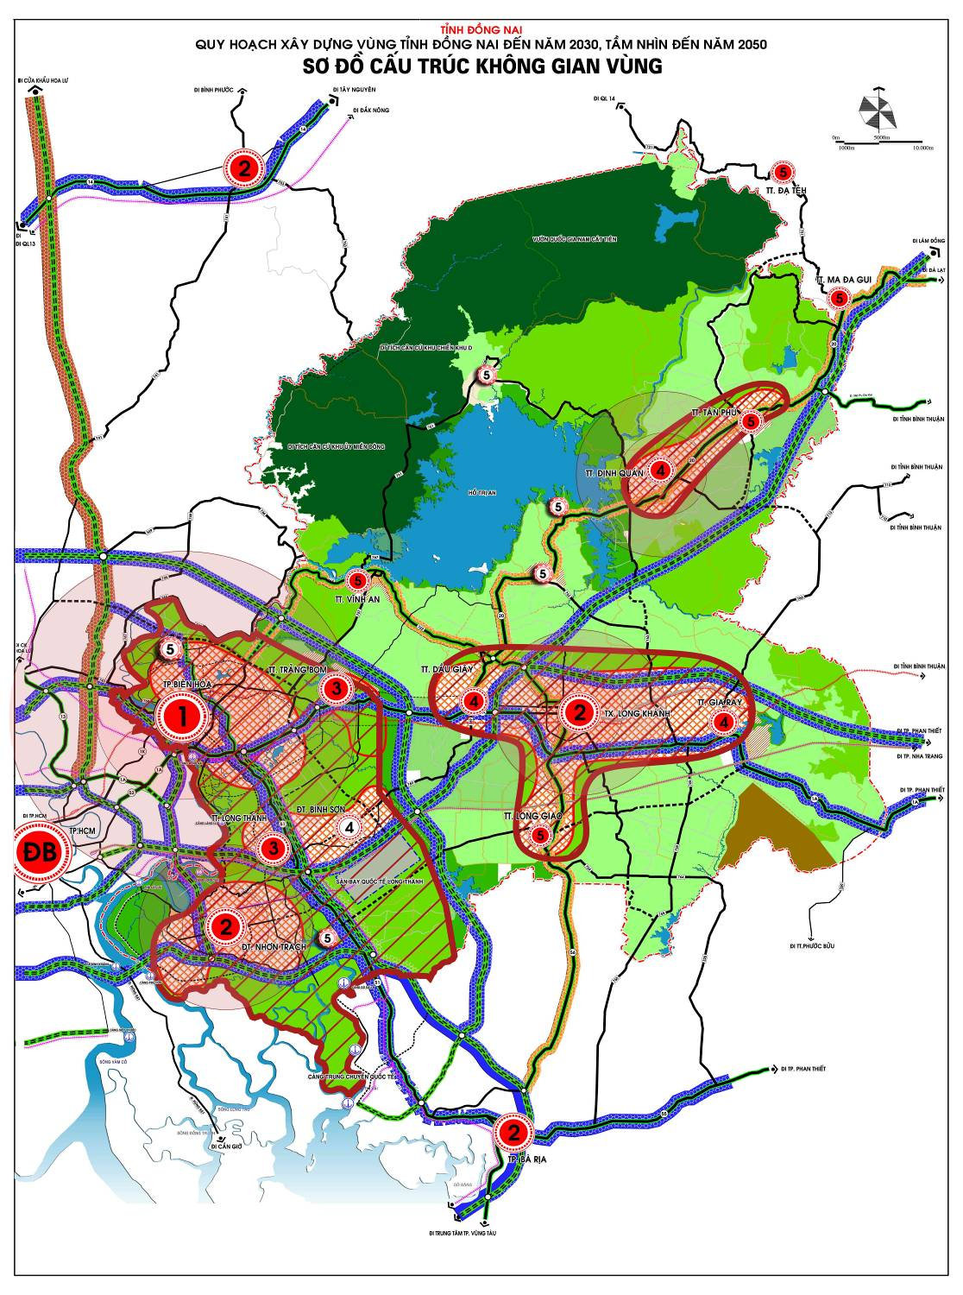

Hình 28: Cấu trúc không gian vùng
e) Quỹ đất dự trữ phát triển xây dựng:
- Trên cơ sở định hướng phân vùng và quy mô diện tích phát triển từng đô thị tại thành phố Biên Hòa, thị xã Long Khánh và các huyện trên địa bàn tỉnh đã xác định các quỹ đất dự trữ phát triển tương ứng dân số của từng đô thị và từng giai đoạn phát triển; theo đó quỹ đất dự trữ phát triển được xác định tại các xã liền kề các đô thị hiện hữu trên cơ sở gắn kết hệ thống hạ tầng kỹ thuật sẵn có, khai thác tiềm năng thuận lợi như: Địa hình, địa mạo, địa chất thủy văn, cảnh quan thiên nhiên…
- Việc xác định diện tích quỹ đất dự kiến phát triển gắn kết các đô thị hiện hữu sẽ được cụ thể hóa trong từng đồ án quy hoạch tiếp theo như: Quy hoạch vùng huyện, và quy hoạch chung các đô thị…
IV.6. Định hướng phân bố các vùng chức năng:
IV.6.1. Phân vùng phát triển kinh tế:
Trên cơ sở đặc điểm tự nhiên địa hình, địa thế, tài nguyên thiên nhiên, các cơ sở về hạ tầng kỹ thuật đặc biệt các hành lang kinh tế đô thị và mối liên hệ vùng TP. Hồ Chí Minh. Vùng tỉnh Đồng Nai được phân thành 03 vùng phát triển kinh tế cụ thể như sau:
a) Vùng I: Vùng công nghiệp - đô thị - dịch vụ trung tâm vùng tỉnh
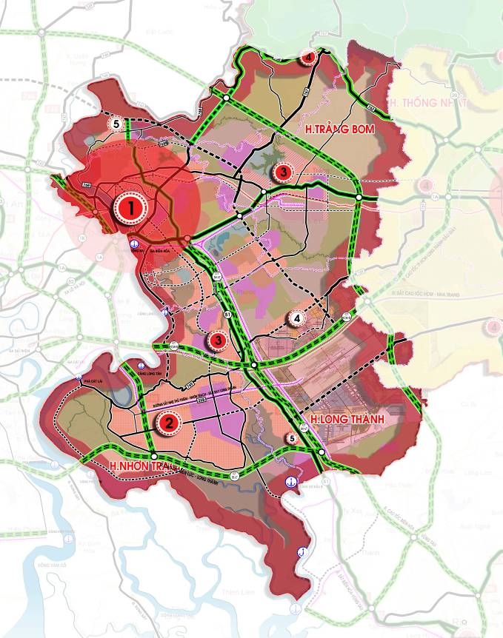

Hình 29: Vùng đô thị - công nghiệp trung tâm
Là vùng phát triển kinh tế động lực của vùng tỉnh Đồng Nai bao gồm thành phố Biên Hòa, các huyện Long Thành, Nhơn Trạch, Trảng Bom và một phần huyện Vĩnh Cửu; trong đó thành phố Biên Hòa là đô thị hạt nhân.
a.1. Quy mô: - Đất đai : 1628,67 km².
- Dân số (năm 2011) : 1.474.070 người. Năm 2020: 2.143.000 người, năm 2030: 2.366.000 người.
a.2. Tiềm năng và nguồn lực phát triển của vùng:
- Vị trí địa kinh tế: Nằm ở trung tâm bán kính 30 km vùng TP. HCM, tiếp giáp trung tâm TP. HCM - TP. Vũng Tàu - Bình Dương. Nằm ở cực động lực tăng trưởng TP. Hồ Chí Minh - Biên Hòa - Vũng Tàu của vùng TP. HCM kết nối Quốc tế thông qua Cảng hàng không Quốc tế Long Thành, hệ thống cảng biển nhóm 05 tại huyện Nhơn Trạch và Bà Rịa - Vũng Tàu, đường cao tốc Thành phố Hồ Chí Minh - Long Thành - Dầu Giây, đường vành đai 3, 4 vùng TP. Hồ Chí Minh, hành lang Xuyên Á.
- Tài nguyên tự nhiên; tài nguyên đất: Quỹ đất lớn thuận lợi, có điều kiện phát triển đô thị, công nghiệp công nghệ cao, đầu mối hạ tầng kỹ thuật, cảnh quan rừng phòng hộ, nông nghiệp công nghệ cao. Nguồn nước mặt dồi dào, có hệ thống sông Đồng Nai, sông Buông, sông Thị Vải, các hồ nước thuận lợi tiêu thoát nước và cung cấp nước cho sản xuất và sinh hoạt. Tài nguyên rừng cảnh quan ven sông Đồng Nai, sông Buông, cảnh quan rừng phòng hộ và các khu du lịch. Tài nguyên khoáng sản kim loại và phi kim.
- Tài nguyên nhân văn: Các di tích văn hóa lịch sử Cù Lao Phố, các công trình tôn giáo tín ngưỡng đa văn hóa.
- Nguồn nhân lực: Vùng có nguồn nhân lực lớn, có trình độ chuyên môn cao, được đào tạo nghề. Có các trường đại học, cao đẳng, dạy nghề và có xu hướng tập trung tiếp nhận các cơ sở đào tạo, nghiên cứu khoa học chất lượng cao từ trung tâm TP. HCM.
a.3. Động lực phát triển:
- Phát triển vùng đô thị, động lực phát triển kinh tế:
+ Hình thành vùng đô thị Biên Hòa bao gồm: Đô thị Biên Hòa, đô thị Nhơn Trạch, đô thị Long Thành, đô thị Trảng Bom, đô thị Thạnh Phú, đô thị Vĩnh An, đô thị Bình Sơn (đô thị dịch vụ sân bay), đô thị Phước Thái (đô thị dịch vụ cảng biển). Trong đó TP. Biên Hòa là đô thị hạt nhân của toàn vùng.
- Phát triển các vùng công nghiệp, đầu mối hạ tầng, cảng biển, sân bay Quốc tế:
+ Phát triển vùng công nghiệp Biên Hòa - Long Thành: Các khu công nghiệp công nghệ cao Biên Hòa, Long Bình, Long Thành; các khu công nghiệp tập trung Thạnh Phú, Hố Nai, Tam Phước. Phát triển các vùng công nghiệp Trảng Bom với các khu công nghiệp Sông Mây, Bàu Xéo, Trảng Bom, Giang Điền; Vùng Nhơn Trạch với các Khu công nghiệp Nhơn Trạch, Ông Kèo, Gò Dầu. Ưu tiên phát triển công nghiệp công nghệ cao, công nghiệp chuyên ngành, công nghiệp hỗ trợ, bảo đảm môi trường xanh, sạch.
+ Phát triển hệ thống cảng biển, cảng đường thủy nội địa trên sông Đồng Nai, sông Lòng Tàu, sông Thị Vải. Phát triển Cảng hàng không Quốc tế Long Thành, Cảng trung chuyển Quốc tế Thị Vải - Cái Mép. Phát triển đầu mối giao thông của vùng và Quốc gia.
- Phát triển thương mại dịch vụ, du lịch sinh thái, giải trí cao cấp:
+ Phát triển trung tâm thương mại - tài chính cấp vùng, Quốc gia và Quốc tế, trung tâm dịch vụ đào tạo - nghiên cứu khoa học, y tế chất lượng cao. Phát triển các trung tâm kho vận, tiếp vận cấp vùng và Quốc gia.
+ Phát triển dịch vụ du lịch, giải trí: Khu phức hợp giải trí, khai thác cảnh quan ven sông Đồng Nai, du lịch tham quan các di tích văn hóa lịch sử,…
+ Phát triển trung tâm TDTT cấp Quốc gia và cấp vùng: Hình thành sân vận động tiêu chuẩn Quốc tế vừa phát triển TDTT của tỉnh vừa thu hút vận động viên trên thế giới đến du lịch nghỉ dưỡng sinh thái kết hợp tập luyện, thi đấu.
- Phát triển nông nghiệp công nghệ cao:
+ Phát triển nông nghiệp sạch, chất lượng cao: Hình thành các vùng trái cây, vùng cây cảnh, rau xanh, vùng cảnh quan công viên chuyên đề hoạt động sản xuất nông nghiệp công nghệ cao.
a.4. Thế mạnh của vùng: Là phát triển vùng đô thị và đô thị hóa cao đa chức năng gắn kết với phát triển các khu công nghiệp công nghệ cao, công nghiệp chuyên ngành, công nghiệp hỗ trợ. Phát triển các trung tâm thương mại - tài chính cấp vùng, trung tâm kho vận, tiếp vận lớn. Phát triển đầu mối giao thông của vùng và Quốc gia, Quốc tế, cảng biển, cảng sông, sân bay Quốc tế; phát triển dịch vụ du lịch, giải trí, du lịch cảnh quan, văn hóa lịch sử.
b) Vùng II: Vùng kinh tế phía Đông
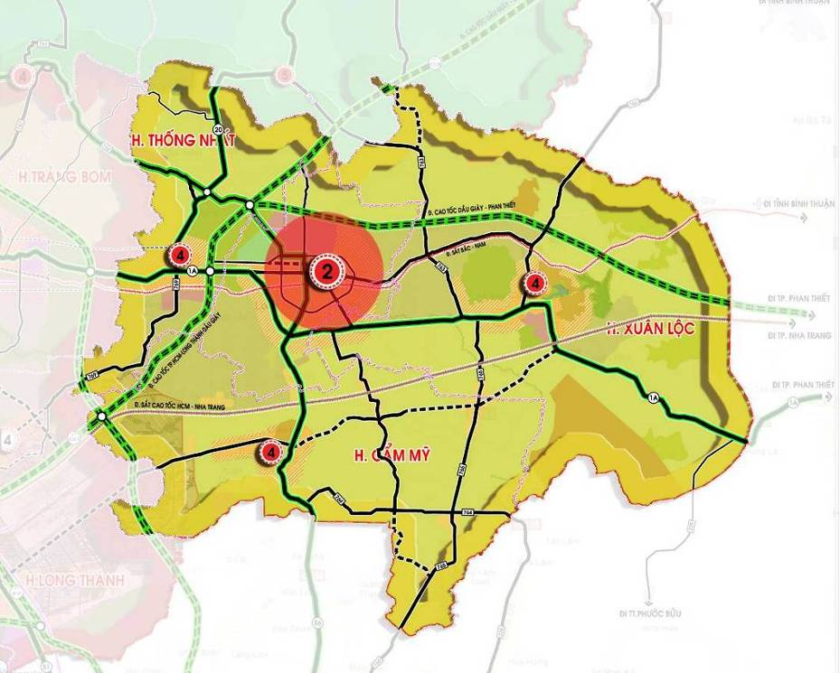

Hình 30: Vùng kinh tế phía Đông
Vùng kinh tế phía Đông bao gồm thị xã Long Khánh, các huyện Thống Nhất, Cẩm Mỹ, Xuân Lộc; là vùng phát triển năng động thứ 2 của tỉnh Đồng Nai; trong đó thị xã Long Khánh là đô thị hạt nhân.
b.1. Quy mô: - Đất đai : 1634,839 km².
- Dân số (năm 2011): 662.647 người. Năm 2020: 772.000 người, Năm 2030: 834.000 người.

b.2. Tiềm năng và nguồn lực của vùng:
- Vị trí địa lý kinh tế: Nằm ở phía Đông của vùng tỉnh Đồng Nai và vùng TP. HCM. Tiếp giáp tỉnh Bình Thuận và tỉnh Bà Rịa - Vũng Tàu; nằm trên các trục hành lang kinh tế đô thị Quốc gia như Quốc lộ 1, 20, 56, đường sắt Bắc - Nam. Trong tương lai có tuyến cao tốc Dầu Giây - Đà Lạt, cao tốc Bắc - Nam, đường sắt tốc độ cao.
- Tài nguyên tự nhiên: Tiềm năng quỹ đất lớn thuận lợi cho phát triển nông nghiệp chuyên canh, lâm nghiệp, đô thị và công nghiệp tập trung. Đất thích hợp loại cây trồng cao su, cây ăn trái. Rừng trồng sản xuất và rừng phòng hộ gắn với phát triển kinh tế. Tiềm năng cảnh quan, du lịch sinh thái, du lịch về nguồn (khu di tích lịch sử cách mạng).
- Nguồn nhân lực: Vùng có nguồn nhân lực trẻ, được đào tạo nghề, khả năng tiếp nhận nguồn nhân lực từ ngoài để đáp ứng yêu cầu phát triển công nghiệp và nông nghiệp hiện đại.
b.3. Động lực phát triển:
- Phát triển đô thị: Khả năng hình thành vùng đô thị hóa mạnh phía Đông của vùng tỉnh bao gồm thị xã Long Khánh, các đô thị Dầu Giây, Gia Ray, Long Giao với động lực là công nghiệp, thương mại - dịch vụ. Hạt nhân là thị xã Long Khánh.
- Phát triển công nghiệp tập trung chuyên ngành:
+ Hình thành các khu công nghiệp quy mô lớn: Khu công nghiệp Long Khánh, Suối Tre, Dầu Giây, Gia Kiệm, Cẩm Mỹ, Khu công nghệ cao chuyên ngành công nghệ sinh học Cẩm Mỹ, các cụm TTCN trên Quốc lộ 1, Quốc lộ 56, đường Suối Tre - Bình Lộc, Long Thành - Cẩm Mỹ - Xuân Lộc.
- Phát triển thương mại - dịch vụ cấp vùng, du lịch sinh thái và du lịch văn hóa lịch sử:
+ Hình thành trung tâm thương mại - dịch vụ cấp vùng, giao thương trao đổi hàng hóa với vùng Tây Nguyên và vùng Duyên hải Nam Trung Bộ.
+ Phát triển du lịch sinh thái, du lịch về nguồn (khu di tích lịch sử cách mạng).
- Phát triển nông nghiệp công nghệ cao, nông nghiệp chuyên canh:
+ Phát triển mô hình trang trại tập trung hiện đại, vùng nông nghiệp công nghệ cao (hoa, rau sạch, cây cảnh); vùng nông nghiệp chuyên canh cây công nghiệp cao su, cây ăn trái.
+ Hình thành trang trại mô hình chăn nuôi heo, bò sữa, thỏ, chăn nuôi gia cầm, nuôi cá theo hướng an toàn sinh học.
+ Hệ thống các điểm dân cư nông thôn tập trung gắn với lợi thế sản xuất nông, lâm nghiệp tại các xã trên địa bàn các huyện.
b.4. Thế mạnh của vùng: Là phát triển vùng đô thị, công nghiệp tập trung chuyên ngành. Phát triển nông nghiệp công nghệ cao, nông nghiệp chuyên canh, thương mại - dịch vụ cấp vùng.
c) Vùng III: Vùng sinh thái phía Bắc
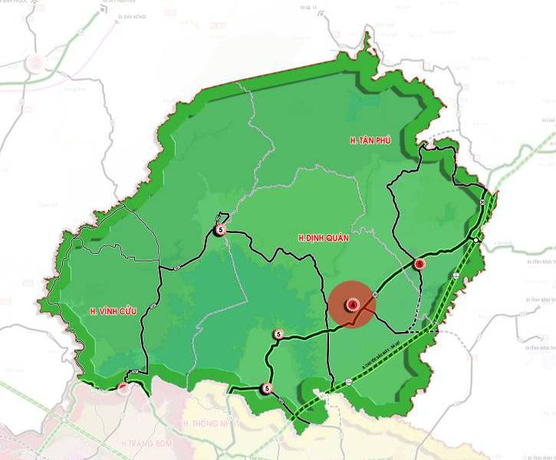

Hình 31: Vùng sinh thái phía Bắc
Vùng sinh thái phía Bắc bao gồm huyện Định Quán, Tân Phú và một phần huyện Vĩnh Cửu, quan hệ trực tiếp với tỉnh Bình Thuận, Lâm Đồng, Bình Dương, Bình Phước. Vùng có chức năng bảo tồn rừng cảnh quan, bảo vệ nguồn nước và sự đa dạng sinh học. Trong đó thị trấn Định Quán là đô thị hạt nhân.
c.1. Quy mô: - Đất đai : 2.643,73 km².
- Dân số (năm 2011): 456.185 người. Năm 2020: 477.000 người, Năm 2030: 495.000 người.
c.2. Tiềm năng và nguồn lực của vùng:
- Vị trí địa kinh tế: Nằm ở phía Bắc tỉnh Đồng Nai, tiếp giáp tỉnh Lâm Đồng, Bình Thuận, Bình Phước, Bình Dương. Nằm trên sông Đồng Nai, sông Bé, sông La Ngà, hồ Trị An và trên Quốc lộ 20.
- Tài nguyên tự nhiên; tài nguyên đất, là vùng đất cao chuyển tiếp từ cao nguyên xuống đồng bằng, đất đai thuận lợi phát triển lâm nghiệp và nông nghiệp. Tài nguyên rừng: là vùng đặc trưng sinh thái rừng bao gồm Vườn Quốc gia Nam Cát Tiên, Khu bảo tồn thiên nhiên Vĩnh Cửu, các khu rừng phòng hộ, rừng trồng. Tài nguyên nước: là vùng bảo vệ nguồn nước cho vùng TP. HCM bao gồm sông Đồng Nai, sông La Ngà, sông Bé và hồ Trị An. Các sông hồ cung cấp nguồn nước, thoát nước mà còn phát triển thủy sản, thủy điện. Tài nguyên du lịch sinh thái rừng cảnh quan, du lịch văn hóa lịch sử Chiến khu D.
c.3. Động lực phát triển:
- Phát triển nông nghiệp hàng hóa chất lượng cao:
+ Hình thành các vùng sản xuất nông nghiệp chuyên canh như cao su, cây ăn trái.
+ Bảo vệ và phát triển rừng đặc dụng, rừng phòng hộ, rừng trồng, phát triển kinh tế và bảo vệ môi trường, bảo tồn sự đa dạng sinh học đặc trưng của vùng.
+ Phát triển vùng chăn nuôi tập trung hình thức trang trại có quy mô lớn, diện tích khoảng 3.300 - 3.500 ha.
+ Phát triển nuôi trồng thủy sản nước ngọt.
- Phát triển thương mại - dịch vụ, du lịch sinh thái rừng cảnh quan.
+ Hình thành trung tâm thương mại chợ đầu mối trao đổi tiêu thụ hàng hóa nông sản.
+ Phát triển du lịch tham quan rừng Nam Cát Tiên, hồ Trị An, ven sông Đồng Nai, Khu Bảo tồn Thiên nhiên - Văn hóa Đồng Nai. Hình thành các khu du lịch văn hóa lịch sử cách mạng.
- Phát triển đô thị - công nghiệp - TTCN, làng nghề:
+ Hình thành vùng đô thị công nghiệp tập trung Tân Phú, Định Quán, La Ngà, Phú Túc dọc Quốc lộ 20 và đô thị Phú Lý, các cụm CN - TTCN tại đô thị vừa và nhỏ.
+ Phát triển làng nghề đan lát phục vụ du lịch.
c.4. Thế mạnh của vùng: Là phát triển vùng nông nghiệp hàng hóa có chất lượng cao (chủ yếu vùng chuyên canh sản xuất cao su); phát triển thương mại dịch vụ; du lịch sinh thái cảnh quan rừng Nam Cát Tiên, hồ Trị An, ven sông Đồng Nai, Khu Bảo tồn Thiên nhiên - Văn hóa Đồng Nai.

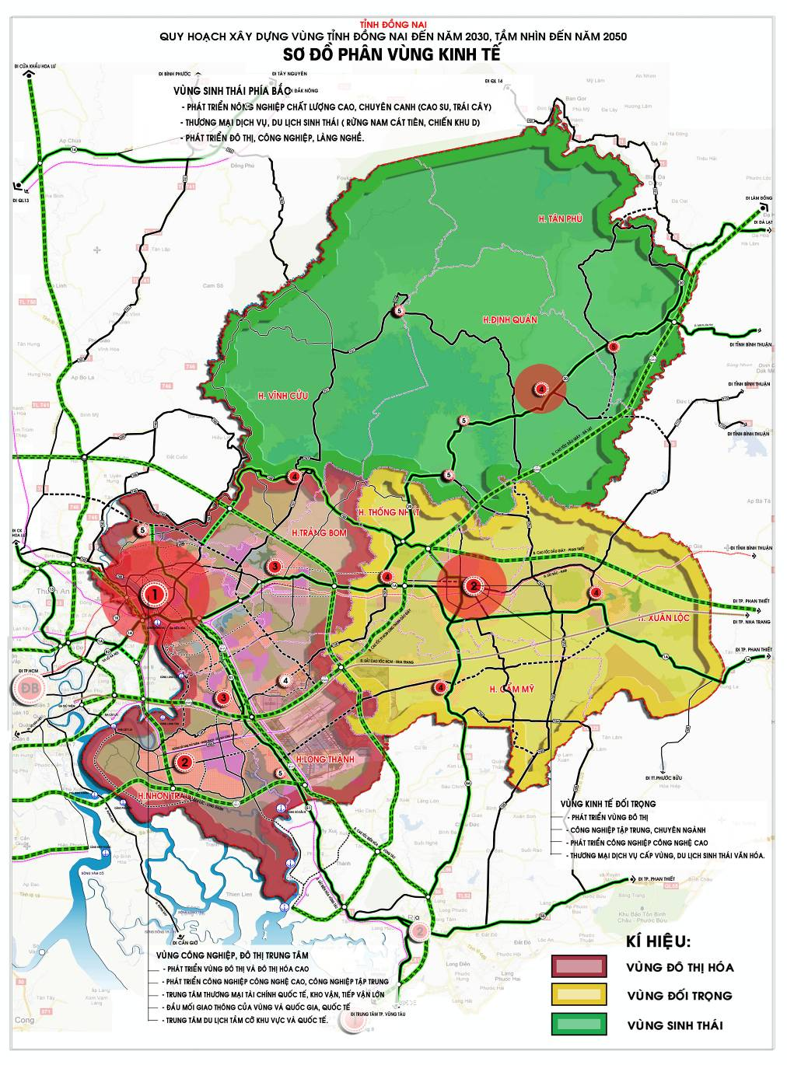

Hình 32: Phân vùng phát triển kinh tế

IV.6.2. Phân bố hệ thống đô thị và điểm dân cư nông thôn:
a) Định hướng phát triển hệ thống đô thị trong vùng:
a.0. Định hướng phát triển đô thị:
- Xây dựng phát triển đô thị đảm bảo đồng bộ về hạ tầng, dịch vụ đô thị, cây xanh đô thị theo hướng đô thị hóa bền vững, gắn định hướng xây dựng mô hình đô thị sinh thái; theo đó tăng tỷ lệ cây xanh đạt từ 3m² - 8m²/người đến năm 2020; di dời các cơ sở sản xuất gây ô nhiễm ra ngoài đô thị; các khu đô thị có hệ thống xử lý nước thải tập trung, đầu tư xây dựng hệ thống đường giao thông đô thị đảm bảo thuận lợi đi lại cho người dân trong đó chú trọng phát triển hệ thống giao thông công cộng… giảm phương tiện giao thông cá nhân, giảm lượng khí thải tại các đô thị.
a.1. Dự báo đô thị:
Dự báo đô thị toàn vùng:
- Năm 2015: Có 11 đô thị; trong đó có 01 đô thị loại I (Biên Hòa), 02 đô thị loại III (Long Khánh, Nhơn Trạch), 01 đô thị loại IV (Trảng Bom) và 07 đô thị loại V (đô thị Long Thành, Dầu Giây, Gia Ray, Long Giao, Vĩnh An, Định Quán, Tân Phú), trên cơ sở nâng cấp mở rộng 08 đô thị hiện có, xây dựng mới 03 đô thị (Nhơn Trạch, Dầu Giây, Long Giao).
- Năm 2020: Có 11 đô thị; trong đó có 01 đô thị loại I (thành phố Biên Hòa), 01 đô thị loại II (Nhơn Trạch), 01 đô thị III (thị xã Long Khánh), 02 đô thị loại IV (đô thị Long Thành, Trảng Bom) và 06 đô thị loại V (đô thị Định Quán, Tân Phú, Dầu Giây, Gia Ray, Long Giao, Vĩnh An).
- Năm 2030: Có 17 đô thị; trong đó có 01 đô thị loại I (thành phố Biên Hòa), 02 đô thị loại II (Long Khánh, Nhơn Trạch), 02 đô thị loại III (Long Thành, Trảng Bom), 07 đô thị loại IV (đô thị Bình Sơn, Dầu Giây, Gia Ray, Long Giao, Vĩnh An, Định Quán, Tân Phú) và 05 đô thị loại V (đô thị Phước Thái, Thạnh Phú, Phú Lý, Phú Túc, La Ngà).
a.2. Hệ thống đô thị trung tâm vùng và trung tâm các tiểu vùng dự báo dân số đến năm 2030:
a.2.1. Đô thị Biên Hòa:
- Quy mô:
+ Quy mô dân số: Dân số toàn thành phố năm 2011 là 848.384 người. Tỷ lệ đô thị hóa là 83,29%. Dự kiến đến năm 2020 dân số toàn thành phố là 1 - 1,1 triệu người. Dân số đô thị khoảng 0,9 - 1 triệu người. Tỷ lệ đô thị hóa là 85 - 90%. Dự kiến đến năm 2030 dân số toàn thành phố 1,3 - 1,4 triệu người, dân số đô thị khoảng 1,4 triệu người, tỉ lệ đô thị hóa 100%.
+ Quy mô đất xây dựng đô thị: Dự kiến đến năm 2020, đất xây dựng đô thị khoảng 16.000 - 18.000 ha. Trong đó đất dân dụng là 8.000 - 9.000 ha, bình quân 80 - 85m²/người. Dự kiến đến năm 2030, đất xây dựng đô thị khoảng 21.000 - 24.000 ha. Trong đó đất dân dụng là 10.000 - 11.000 ha, bình quân 75 - 80m²/người.
- Tính chất và chức năng đô thị:
+ TP. Biên Hòa đóng vai trò vừa là đô thị hạt nhân của vùng tỉnh Đồng Nai vừa là đô thị vệ tinh độc lập vùng TP. Hồ Chí Minh.
+ Là đô thị loại I, trung tâm chính trị, kinh tế, văn hóa xã hội, khoa học kỹ thuật của tỉnh Đồng Nai. Đồng thời là đô thị vệ tinh độc lập vùng TP. Hồ Chí Minh, cực tăng trưởng quan trọng của Vùng KTTĐPN.
+ Là trung tâm công nghiệp công nghệ cao; trung tâm dịch vụ, thương mại tài chính Quốc tế; trung tâm khoa học - công nghệ và đào tạo, đầu mối giao thương quan trọng của vùng TP. HCM và tỉnh Đồng Nai. Có vị trí an ninh - quốc phòng quan trọng của vùng.
- Hình thái đô thị:
+ Phát triển không gian theo cấu trúc chuỗi đô thị trung tâm dọc theo trục sông Đồng Nai và Quốc lộ 51 cùng các hướng phát triển không gian chính xuống phía Nam và phạm vi bao gồm đô thị chính và đô thị vùng ảnh hưởng.
+ Phát triển đô thị có bản sắc đặc trưng ven sông Đồng Nai.
+ Bảo vệ vùng cây xanh cảnh quan Cù Lao Phố, trung tâm văn hóa cấp vùng và mang tính biểu tượng của TP. Biên Hòa. Chuyển đổi KCN Biên Hòa 1 thành trung tâm tài chính thương mại cấp vùng. Khu đô thị mới Tam Phước (phía Nam TP. Biên Hòa) là trung tâm hành chính của tỉnh Đồng Nai.
- Động lực phát triển:
+ Tiềm năng về vị trí chiến lược phát triển công nghiệp công nghệ cao.
+ Phát triển thương mại dịch vụ chất lượng cao và tài chính Quốc tế.
+ Tiềm năng về đất đai, nguồn nước, cảnh quan, văn hóa lịch sử phát triển đô thị mới, phát triển du lịch.
+ Tiềm năng nguồn nhân lực và phát triển khoa học công nghệ.
a.2.2. Đô thị Long Khánh:
- Quy mô:
+ Quy mô dân số: Năm 2020: Dân số toàn đô thị 170.860 người, dân số đô thị 115.000 người; năm 2030: Dân số toàn đô thị 240.000 người, dân số đô thị 170.000 người.
+ Quy mô đất xây dựng đô thị: Năm 2020: 1.900 ha; năm 2030: 2.805 ha.
- Tính chất và chức năng đô thị:
+ Vai trò là đô thị hạt nhân vùng phía Đông của tỉnh Đồng Nai, đồng thời là đô thị cực phát triển đối trọng phía Đông vùng TP. HCM.
+ Là đô thị loại II trực thuộc tỉnh, đô thị trung tâm vùng phía Đông tỉnh Đồng Nai. Cực phát triển đối trọng phía Đông vùng TP. HCM. Là trung tâm công nghiệp chuyên ngành, công nghiệp hỗ trợ của tỉnh và vùng TP. HCM. Trung tâm thương mại - dịch vụ cấp vùng, trung tâm giao thương hàng hóa và kho vận nông - lâm sản của tỉnh Đồng Nai. Là trung tâm du lịch sinh thái nông nghiệp, du lịch văn hóa - lịch sử cấp vùng.
- Hình thái đô thị:
+ Mô hình phát triển theo các khu đô thị tập trung, hướng tâm và đường vành đai không gian mở.
+ Đô thị sinh thái gắn với cảnh quan hồ Suối Tre, Khu du lịch Hòa Bình và vùng nông nghiệp chuyên canh, vườn cây ăn trái.
+ Phát triển tập trung trên trục Quốc lộ 1, Quốc lộ 56, đường Trảng Bom - Xuân Lộc, đường cao tốc Dầu Giây - Phan Thiết.
a.2.3. Đô thị Định Quán:
- Quy mô:
+ Quy mô: Dân số: Năm 2020: Dân số đô thị 35.000 người; năm 2030: Dân số đô thị 50.000 người.
+ Quy mô đất xây dựng đô thị: Năm 2020: 420 ha; năm 2030: 1.000 ha.
- Tính chất và chức năng đô thị:
+ Đô thị Định Quán là hạt nhân hành lang đô thị vùng phía Bắc của tỉnh Đồng Nai.
+ Là đô thị loại IV trực thuộc tỉnh, trung tâm kinh tế, văn hóa, khoa học kỹ thuật của vùng phía Bắc tỉnh. Là trung tâm nông nghiệp công nghệ cao, trung tâm thương mại - dịch vụ, trung tâm công nghiệp chế biến nông, lâm sản vùng kinh tế sinh thái tỉnh Đồng Nai.
- Hình thái đô thị:
+ Đô thị phát triển theo dạng tuyến, trục Quốc lộ 20, mở rộng phát triển về phía Bắc và Đông Bắc.
- Động lực phát triển:
+ Phát triển công nghiệp chuyên ngành chế biến nông, lâm sản.
+ Phát triển thương mại dịch vụ cấp vùng giao thương với vùng Tây Nguyên và vùng Nam Trung Bộ. Phát triển nông nghiệp công nghệ cao.
a.3. Hệ thống đô thị phân theo tính chất chức năng tổng hợp:
a.3.1. Đô thị Biên Hòa:
- TP. Biên Hòa đóng vai trò vừa là đô thị hạt nhân của vùng tỉnh Đồng Nai vừa là đô thị vệ tinh độc lập vùng TP. Hồ Chí Minh.
- Là đô thị loại I, trung tâm chính trị, kinh tế, văn hóa xã hội, khoa học kỹ thuật của tỉnh Đồng Nai.
- Là đô thị động lực của vùng KTTĐPN. Là trung tâm công nghiệp công nghệ cao, công nghiệp chuyên ngành của vùng và cả nước.
- Trung tâm thương mại - tài chính, dịch vụ chất lượng cao; trung tâm khoa học - công nghệ và đào tạo của tỉnh Đồng Nai, vùng TP. Hồ Chí Minh và Quốc gia.
- Là đầu mối giao thương có tính Quốc tế và Quốc gia của vùng TP. Hồ Chí Minh.
a.3.2. Đô thị Trảng Bom (đô thị loại III):
- Quy mô:
+ Quy mô dân số: Năm 2020: Dân số đô thị khoảng 80.000 người; năm 2030: Dân số đô thị 120.000 người.
+ Quy mô đất xây dựng đô thị: Năm 2020: 1.280 ha; năm 2030: 1.920 ha.
- Tính chất và chức năng đô thị:
+ Là đô thị loại III thuộc vùng đô thị TP. Biên Hòa.
+ Là trung tâm chính trị, kinh tế, văn hóa, khoa học kỹ thuật huyện Trảng Bom. Trung tâm công nghiệp tập trung đa ngành, trung tâm tiếp vận, kho vận của vùng TP. HCM. Trung tâm giải trí, du lịch hỗn hợp.
- Hình thái đô thị:
+ Mô hình phát triển tuyến tính chuỗi các khu đô thị dọc theo các hành lang đô thị hóa dọc các tuyến lưu thông chính. Gồm Khu đô thị Trảng Bom hiện hữu được mở rộng, gắn với khu đô thị Hố Nai, khu đô thị Giang Điền. Vùng phát triển tổng kho miền Đông Nam Bộ; vùng phát triển công nghiệp bao gồm KCN Bàu Xéo, Sông Mây, Hố Nai, Giang Điền.
+ Đô thị phát triển gắn vùng bảo tồn cảnh quan đặc trưng xung quanh hồ Sông Mây, vùng sinh thái dọc suối, thác Giang Điền.
- Động lực phát triển:
+ Phát triển công nghiệp tập trung: Công nghiệp sạch, công nghiệp cơ khí, điện tử.
+ Phát triển dịch vụ chất lượng cao, trung tâm kho vận dịch vụ Logistics, chợ đầu mối, trung tâm tiếp vận đường bộ, đường sắt vùng tỉnh. Phát triển các dịch vụ giải trí, du lịch hỗn hợp.
a.3.3. Đô thị Long Thành (đô thị loại III):
- Quy mô:
+ Quy mô dân số: Năm 2020 dân số đô thị 100.000 người; năm 2030 dân số toàn đô thị 150.000 người, dân số đô thị là 90.000 người.
+ Quy mô đất xây dựng đô thị năm 2020 là 1.170 ha, năm 2030 là 1.530 ha.
- Tính chất và chức năng đô thị:
+ Trung tâm chính trị, kinh tế, văn hóa, khoa học kỹ thuật của huyện Long Thành. Là đô thị loại III thuộc vùng đô thị TP. Biên Hòa.
+ Trung tâm đào tạo - nghiên cứu khoa học, chuyển giao công nghệ chất lượng cao. Trung tâm công nghiệp công nghệ cao, trung tâm y tế cấp vùng.
- Hình thái đô thị:
+ Mô hình phát triển theo chuỗi các khu đô thị dọc theo đường cao tốc Biên Hòa - Vũng Tàu, Quốc lộ 51. Bao gồm thị trấn Long Thành hiện hữu, khu đô thị công nghệ cao Long Thành, Khu đô thị Tam An kết nối chặt chẽ với KCN Long Thành và KCN công nghệ cao Long Thành.
+ Phát triển đô thị hài hòa với cảnh quan sông Đồng Nai, hệ thống suối rạch, rừng phòng hộ ven sông Đồng Nai, sông Thị Vải.
- Động lực phát triển:
+ Trung tâm hành chính, chính trị huyện. Phát triển công nghiệp công nghệ cao, xây dựng khu đô thị công nghệ.
+ Hình thành làng đại học, trung tâm nghiên cứu khoa học - đào tạo, ứng dụng công nghệ thông tin.
+ Phát triển thương mại dịch vụ, vui chơi giải trí, du lịch nghỉ dưỡng, dịch vụ y tế cấp vùng. Kết nối chặt chẽ với đô thị Bình Sơn (đô thị dịch vụ sân bay).
a.3.4. Đô thị Nhơn Trạch (đô thị loại II):
- Quy mô:
+ Quy mô dân số: Năm 2020 dân số toàn đô thị 260.000 dân, dân số đô thị 170.000 người; năm 2030 dân số toàn đô thị 350.000 người, dân số đô thị 245.000 người.
+ Quy mô đất xây dựng đô thị năm 2020 là 5.000 ha, năm 2030 là 7.000 ha.
- Tính chất và chức năng đô thị:
+ Là đô thị loại II, đô thị vệ tinh độc lập vùng đô thị trung tâm TP. Hồ Chí Minh.
+ Là trung tâm công nghiệp của tỉnh và vùng Thành phố Hồ Chí Minh.
+ Là một trong những trung tâm kinh tế, văn hóa, khoa học kỹ thuật của tỉnh Đồng Nai; hỗ trợ các chức năng giáo dục - đào tạo, y tế, thương mại, dịch vụ hỗn hợp vùng Thành phố Hồ Chí Minh.
+ Là đô thị vệ tinh vùng TP. Hồ Chí Minh; có vị trí quan trọng về giao thông vận tải, an ninh, quốc phòng của Vùng kinh tế trọng điểm phía Nam.
- Hình thái đô thị:
+ Phát triển đô thị tập trung với các trục vành đai liên kết như đường cao tốc Bến Lức - Long Thành, Biên Hòa - Vũng Tàu, TP. HCM - Đà Lạt, đường vành đai 03 vùng TP. HCM. Gắn với vùng công nghiệp, hệ thống cảng, cảnh quan dọc sông Đồng Nai, Nhà Bè, Lòng Tàu, Thị Vải, rừng ngập mặn.
+ Tạo nét đặc trưng của đô thị ven sông Đồng Nai, sông Nhà Bè.
- Động lực phát triển:
+ Trung tâm hành chính, chính trị. Phát triển công nghiệp tập trung, đa ngành, công nghiệp cảng, dịch vụ logistics.
+ Phát triển thương mại dịch vụ chất lượng cao.
+ Trung tâm giải trí cao cấp tầm cỡ Quốc tế tại Đại Phước. Du lịch nghỉ dưỡng ven sông Đồng Nai, du lịch sinh thái rừng ngập mặn, tham quan di tích cách mạng Rừng Sác. Du lịch thể thao nước.
a.3.5. Đô thị Vĩnh An (đô thị loại V):
- Quy mô: Năm 2020: Dân số đô thị khoảng 26.500 người; năm 2030: Dân số đô thị 40.000 người. Quy mô đất xây dựng đô thị: Năm 2020: 483 ha; năm 2030: 680 ha.
- Tính chất và chức năng đô thị: Là đô thị loại V, trung tâm chính trị, kinh tế, văn hóa, khoa học - kỹ thuật của huyện Vĩnh Cửu. Trung tâm dịch vụ du lịch sinh thái cảnh quan rừng, hồ của vùng tỉnh Đồng Nai và vùng TP. HCM.
- Hình thái đô thị: Mô hình đô thị tập trung trên trục đường ĐT 762, ĐT 767, chủ yếu phát triển về phía Nam kết nối với đường vành đai 3 vùng TP. HCM. vùng Công nghiệp Vĩnh An, vùng sản xuất nông nghiệp. Đô thị phát triển gắn với vùng bảo tồn cảnh quan hồ Trị An.
- Động lực phát triển: Trung tâm hành chính, chính trị huyện. Cụm công nghiệp chế biến nông, lâm sản, hàng tiêu dùng, cơ khí. Du lịch sinh thái cảnh quan rừng đặc dụng, hồ Trị An, tham quan di tích Chiến khu D, làng nghề truyền thống.
a.3.6. Đô thị Tân Phú (đô thị loại IV):
- Quy mô: Năm 2020: Dân số đô thị khoảng 35.000 người; năm 2030: Dân số đô thị 50.000 người. Quy mô đất xây dựng đô thị năm 2020 là 420 ha; năm 2030 là 750 ha.
- Tính chất và chức năng đô thị: Là đô thị loại IV, trung tâm vùng kinh tế sinh thái phía Bắc tỉnh Đồng Nai. Trung tâm chính trị, kinh tế, văn hóa, khoa học - kỹ thuật của huyện Tân Phú. Trung tâm thương mại - dịch vụ vùng kinh tế sinh thái phía Bắc. Cửa ngõ giao thương với vùng Tây Nguyên và Nam Trung Bộ.
- Hình thái đô thị: Phát triển theo dạng tuyến với Quốc lộ 20 là trục chủ đạo. Mở rộng phát triển về phía Đông Nam dọc trục đường Tà Lài - Trà Cổ. Đô thị phát triển gắn với Khu công nghiệp Tân Phú và Tân Phú 2.
- Động lực phát triển: Trung tâm hành chính, chính trị huyện, phát triển công nghiệp tập trung, chế biến nông, lâm sản. Phát triển thương mại dịch vụ cấp vùng.
a.3.7. Đô thị Định Quán (đô thị loại IV):
- Quy mô dân số đô thị năm 2020 là 35.000 dân, năm 2030 là 50.000 dân. Quy mô đất xây dựng đô thị năm 2020 là 420 ha, năm 2030 là 1.000 ha.
- Là đô thị hạt nhân vùng kinh tế sinh thái phía Bắc tỉnh Đồng Nai. Trung tâm chính trị, kinh tế, văn hóa, khoa học - kỹ thuật của huyện Định Quán. Trung tâm công nghiệp chế biến nông, lâm sản vùng tỉnh. Cửa ngõ giao thương với vùng Tây Nguyên và Duyên hải Nam Trung Bộ.
- Động lực phát triển: Trung tâm hành chính, chính trị huyện, phát triển công nghiệp tập trung, thương mại dịch vụ trên tuyến quốc lộ 20. Du lịch sinh thái, tham quan Khu du lịch Đá Ba Chồng.
a.3.8. Đô thị Dầu Giây (đô thị loại IV):
- Quy mô: Năm 2020: Dân số đô thị khoảng 48.000 người; năm 2030: Dân số đô thị 65.000 người. Quy mô đất xây dựng đô thị: Năm 2020: 900 ha; năm 2030: 1.300 ha.
- Tính chất và chức năng đô thị: Là đô thị loại IV, trung tâm chính trị, kinh tế, văn hóa, khoa học - kỹ thuật của huyện Thống Nhất. Đô thị vệ tinh vùng đô thị phía Đông vùng tỉnh và cực đối trọng phía Đông vùng TP. HCM. Là trung tâm công nghiệp, thương mại, giáo dục đào tạo, giải trí cấp vùng.
- Hình thái đô thị: Mô hình phát triển theo tuyến dọc theo Quốc lộ 1, nối kết với đường cao tốc TP.HCM - Dầu Giây - Đà Lạt và Quốc lộ 20. Vùng đô thị gắn với Khu công nghiệp Dầu Giây, Cụm CN Hưng Lộc, vùng nông nghiệp công nghệ cao.
- Động lực phát triển: Trung tâm hành chính, chính trị huyện, phát triển công nghiệp tập trung. Thương mại dịch vụ, vui chơi giải trí. Phát triển giáo dục đào tạo cấp vùng (Trường Đại học Sài Gòn - Đồng Nai).
a.3.9. Đô thị Long Khánh (đô thị loại II):
- Quy mô dân số: Năm 2020 dân số toàn đô thị 170.860 người, dân số đô thị 115.000 người; năm 2030 dân số toàn đô thị 240.000 người, dân số đô thị 170.000 người. Quy mô đất xây dựng đô thị năm 2020 là 1.900 ha, năm 2030 là 2.805 ha.
- Là đô thị loại II, đô thị hạt nhân trung tâm kinh tế, văn hóa, khoa học - kỹ thuật của vùng kinh tế phía Đông vùng tỉnh. Cực phát triển đối trọng phía Đông vùng TP. HCM. Trung tâm thương mại, dịch vụ, công nghiệp đa ngành, giáo dục đào tạo, giải trí du lịch hỗn hợp. Đầu mối giao thông quan trọng về đường bộ, đường sắt của vùng tỉnh Đồng Nai và vùng TP. HCM.
- Động lực phát triển: Phát triển thương mại dịch vụ cấp vùng; công nghiệp đa ngành. Phát triển giáo dục đào tạo, du lịch sinh thái, văn hóa.
a.3.10. Đô thị Gia Ray (đô thị loại IV):
- Quy mô: Năm 2020: Dân số đô thị khoảng 28.000 người; năm 2030: Dân số đô thị 50.000 người. Quy mô đất xây dựng đô thị: Năm 2020: 500 ha; năm 2030: 1.000 ha.
- Tính chất và chức năng đô thị: Là đô thị loại IV, trung tâm chính trị, kinh tế - văn hóa, khoa học - kỹ thuật của huyện Xuân Lộc. Đô thị vệ tinh vùng đô thị phía Đông vùng tỉnh và cực đối trọng phía Đông vùng TP. HCM. Trung tâm công nghiệp - TTCN, thương mại dịch vụ vùng phía Đông tỉnh Đồng Nai.
- Hình thái đô thị: Phát triển theo mô hình đô thị tập trung, các trục giao thông xuyên tâm Quốc lộ 1, ĐT 766 làm trục không gian chủ đạo, kết nối khu công nghiệp Xuân Lộc, Khu du lịch sinh thái hồ Núi Le, núi Chứa Chan và cảnh quan hồ Gia Măng.
- Động lực phát triển: Trung tâm hành chính, chính trị huyện. Phát triển khu công nghiệp tập trung, thương mại dịch vụ giao thương với vùng Duyên hải Nam Trung Bộ. Phát triển du lịch sinh thái, du lịch lịch sử (Khu du lịch Gia Lào, Khu du lịch Núi Le), du lịch trang trại miệt vườn.
a.3.11. Đô thị Long Giao (đô thị loại V):
- Quy mô: Năm 2020: Dân số đô thị khoảng 30.000 người; năm 2030: Dân số đô thị 65.000 người. Quy mô đất xây dựng đô thị: năm 2020: 510 ha. Năm 2030: 1.300 ha.
- Tính chất và chức năng đô thị: Là đô thị loại V, trung tâm chính trị, kinh tế, văn hóa, khoa học - kỹ thuật của huyện Cẩm Mỹ. Đô thị vệ tinh vùng đô thị phía Đông tỉnh Đồng Nai. Trung tâm công nghiệp công nghệ sinh học, công nghiệp hỗ trợ của vùng tỉnh.
- Hình thái đô thị: Phát triển đô thị theo các trục không gian chủ đạo Quốc lộ 56, đường Long Thành - Cẩm Mỹ - Xuân Lộc, Xuân Quế - Long Khánh. Gắn kết với Khu công nghệ cao chuyên ngành công nghệ sinh học Cẩm Mỹ, Cụm công nghiệp Long Giao, Khu du lịch sinh thái Suối Răm.
- Động lực phát triển: Trung tâm hành chính, kinh tế huyện. Phát triển công nghệ sinh học, công nghiệp tập trung, nghiên cứu khoa học - đào tạo. Du lịch sinh thái, tham quan bảo tàng khoa học.
a.4. Hệ thống đô thị chuyên ngành:
  - Đô thị Bình Sơn (đô thị dịch vụ sân bay - loại IV):
- Quy mô: Quy mô dân số đô thị năm 2025 là 80.000 người, năm 2030 là 95.000 người. Quy mô đất xây dựng đô thị năm 2025 là 1.440 ha, năm 2030 là 1.710 ha.
- Tính chất và chức năng đô thị: Là đô thị gắn hoạt động Sân bay Quốc tế Long Thành, là trung tâm thương mại - dịch vụ - tài chính, trung tâm dịch vụ logistics, kho vận Quốc tế. Đầu mối giao thông đường bộ, đường sắt, đường hàng không, đường thủy của vùng, Quốc gia, Quốc tế.
- Hình thái đô thị: Phát triển đô thị tập trung, trục không gian chủ đạo là ĐT 769 dự kiến, tiếp cận đường cao tốc TP. HCM - Đà Lạt, Biên Hòa - Vũng Tàu, vành đai 4 vùng TP. HCM. Gắn kết với Sân bay Quốc tế Long Thành, vùng công nghiệp tập trung (KCN An Phước, Long Đức), vùng nông nghiệp công nghệ cao. Vùng cây xanh cảnh quan ven hồ Lộc An, sông Buông, các suối rạch.
- Động lực phát triển: Phát triển dịch vụ hàng không, trung tâm thương mại tài chính, hội nghị triển lãm mang tầm Quốc gia, Quốc tế. Phát triển công nghiệp công nghệ cao, xanh và sạch, dịch vụ logistics, kho vận Quốc tế, nông nghiệp công nghệ cao.
  - Đô thị Phước Thái (đô thị dịch vụ cảng - loại V):
- Quy mô: Quy mô dân số đô thị năm 2025 là 40.000 người, năm 2030 là 45.000 người. Quy mô đất xây dựng đô thị năm 2025 là 600 ha, năm 2030 là 900 ha.
- Tính chất và chức năng đô thị: Là đô thị gắn với hoạt động cảng biển nhóm 05 gồm Cảng Nhơn Trạch - Gò Dầu - Phú Xuân (tỉnh Đồng Nai), Cảng Phú Mỹ (tỉnh Bà Rịa - Vũng Tàu). Là trung tâm vận chuyển hàng hóa, kho vận cấp vùng.
- Hình thái đô thị: Phát triển đô thị tập trung, trục không gian chủ đạo là Quốc lộ 51, tiếp cận đường cao tốc Biên Hòa - Vũng Tàu. Gắn kết với Khu công nghiệp Gò Dầu, Cụm cảng Đồng Nai, Gò Dầu,…
- Động lực phát triển: Phát triển công nghiệp, thương mại, dịch vụ logistics.
  - Đô thị Thạnh Phú (đô thị loại V):
+ Quy mô: Quy mô dân số đô thị năm 2025 là 45.000 người, năm 2030 là 70.000 người. Quy mô đất xây dựng đô thị năm 2025 là 675 ha, năm 2030 là 1.040 ha.
+ Tính chất và chức năng đô thị: Là đô thị loại V, đô thị công nghiệp của huyện Vĩnh Cửu nằm trên đường ĐT 768B.
+ Hình thái đô thị: Phát triển đô thị tập trung, trục không gian chủ đạo là đường ĐT 768B, tiếp cận vùng sân bay và trục dọc phía Đông của TP. Biên Hòa. Gắn kết với Khu công nghiệp Thạnh Phú, vùng nông nghiệp sinh thái ven sông Đồng Nai.
+ Động lực phát triển: Phát triển công nghiệp, thương mại dịch vụ.
  - Đô thị La Ngà (đô thị loại V):
+ Quy mô: Quy mô dân số đô thị năm 2030 là 20.000 người, quy mô đất xây dựng đô thị năm 2030 là 217 ha.
+ Tính chất và chức năng đô thị: Là đô thị loại V, đô thị công nghiệp của huyện Định Quán nằm trên Quốc lộ 20.
+ Hình thái đô thị: Phát triển đô thị tập trung, trục không gian chủ đạo là quốc lộ 20, gắn kết với Khu công nghiệp Định Quán và vùng cảnh quan ven hồ Trị An.
+ Động lực phát triển: Phát triển công nghiệp, thương mại dịch vụ.
  - Đô thị sinh thái vườn Phú Túc (đô thị loại V):
- Quy mô: Quy mô dân số đô thị năm 2030 là 10.000 người. Quy mô đất xây dựng đô thị năm 2030 là 250 ha.
- Tính chất và chức năng đô thị: Là đô thị kinh tế của huyện Định Quán nằm trên Quốc lộ 20 và Tỉnh lộ 763. Đô thị sinh thái vườn gắn với vùng nông nghiệp chuyên canh, dịch vụ du lịch văn hóa làng nghề, du lịch cảnh quan.
- Hình thái đô thị: Phát triển đô thị theo tuyến với trục không gian chủ đạo là Quốc lộ 20, ĐT 763, gắn kết với Cụm công nghiệp Phú Túc và vùng sinh thái ven hồ Trị An.
- Động lực phát triển: Phát triển thương mại dịch vụ, du lịch sinh thái vùng hồ Trị An, du lịch văn hóa làng nghề. Phát triển công nghiệp chế biến nông, lâm sản, nông nghiệp chuyên canh (trồng cây ăn trái, cây công nghiệp).
  - Đô thị du lịch sinh thái Phú Lý (đô thị loại V):
- Quy mô: Quy mô dân số đô thị năm 2030 là 10.000 người. Quy mô đất xây dựng đô thị năm 2030 là 250 ha.
- Tính chất và chức năng đô thị : Là đô thị kinh tế của huyện Vĩnh Cửu nằm trên tỉnh lộ 761. Đô thị du lịch sinh thái cảnh quan rừng tự nhiên, hồ Trị An. Trung tâm du lịch sinh thái đặc trưng rừng cảnh quan Quốc gia và Quốc tế, trung tâm nghiên cứu và bảo tồn đa dạng sinh học.
- Hình thái đô thị: Phát triển đô thị theo tuyến với trục không gian chủ đạo là ĐT 761, gắn kết với Khu bảo tồn Thiên nhiên và Văn hóa Đồng Nai, vùng cảnh quan ven hồ Trị An.
- Động lực phát triển: Phát triển du lịch sinh thái vùng hồ Trị An, Khu Bảo tồn Thiên nhiên và Văn hóa Đồng Nai. Phát triển nông nghiệp chuyên canh (trồng cây ăn trái, cây công nghiệp).
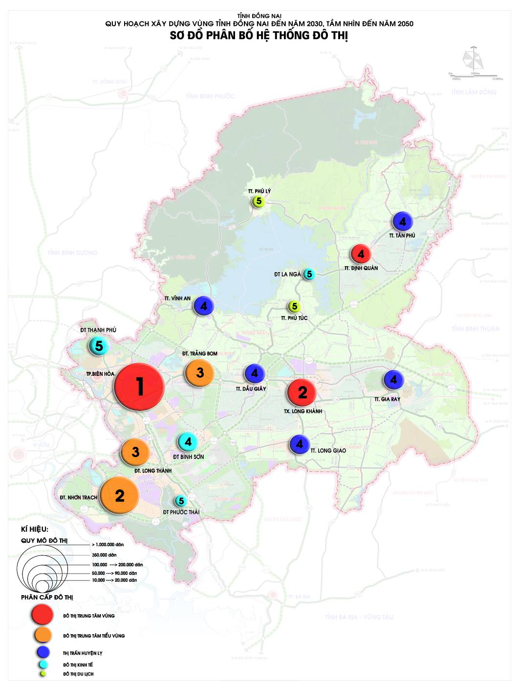

Hình 33: Sơ đồ phân bố hệ thống đô thị

Bảng 30 : Dự báo dân số đô thị tỉnh Đồng Nai đến năm 2030
TT | Đơn vị hành chính | Tên đô thị | Tính chất chức năng | Hiện trạng năm 2011 |  |  |  | Dự báo
 |  |  |  |  |  |  |  | 2015 |  |  |  | 2020 |  |  |  |  | 2030
 |  |  |  | Dân số toàn đô thị (người) | Dân số đô thị (người) | Loại đô thị | Đất XD đô thị (ha) | Dân số toàn đô thị (người) | Dân số đô thị (người) | Loại đô thị | Đất XD đô thị (ha) | Dân số toàn đô thị (người) | Dân số đô thị (người) |  | Loại đô thị | Đất XD đô thị (ha) | Dân số toàn đô thị (người) | Dân số đô thị (người) | Loại đô thị | Đất XD đô thị (ha)
1 | TP. Biên Hòa | TP. Biên Hòa | Đô thị cấp vùng; trung tâm chính trị, kinh tế, văn hóa, KHKT của tỉnh | 848.384 | 706.609 | II |  | 950.000 | 800.000 | I | 12.000 | 1.100.000 | 1.000.000 |  | I | 18.000 | 1.400.000 | 1.400.000 | I | 21.000
2 | TX. Long Khánh | TX. Long Khánh | Trung tâm vùng phía Đông | 135.311 | 54.357 | IV |  | 160.000 | 100.000 | III | 1.640 | 170.860 | 115.000 |  | III | 1.900 | 240.000 | 170.000 | II | 2.805
3 | Huyện Long Thành |  |  |  | 29.808 |  |  |  | 60.000 |  | 900 |  | 80.000 |  |  | 1.170 |  | 235.000 |  | 4.140
 |  | Đô thị Long Thành | Trung tâm vùng phía Tây |  | 29.808 | V |  |  | 60.000 | V | 900 | 100.000 | 80.000 |  | IV | 1.170 | 150.000 | 90.000 | III | 1.530
 |  | Đô thị Bình Sơn | Đô thị dịch vụ (sân bay) |  |  |  |  |  |  |  |  |  |  |  |  |  |  | 95.000 | IV | 1.710
 |  | Đô thị Phước Thái | Đô thị dịch vụ (cảng biển) |  |  |  |  |  |  |  |  |  |  |  |  |  |  | 50.000 | V | 900
4 | Huyện Nhơn Trạch |  |  |  |  |  |  |  | 120.000 |  | 2.400 | 260.000 | 170.000 |  |  | 5.000 | 350.000 | 245.000 |  | 7.000
 |  | Đô thị Nhơn Trạch | Đô thị hành chính,  công nghiệp |  |  |  |  | 200.000 | 120.000 | III | 2.400 | 260.000 | 170.000 |  | II | 5.000 | 350.000 | 245.000 | II | 7.000
5 | Huyện Trảng Bom |  |  |  | 21.800 |  |  |  | 60.000 |  | 966 |  | 80.000 |  |  | 1.280 |  | 120.000 |  | 1.920
 |  | Thị trấn Trảng Bom | Đô thị hành chính |  | 21.800 | V |  |  | 60.000 | IV | 966 |  | 80.000 |  | IV | 1.280 | 150.000 | 120.000 | III | 1.920
6 | Huyện Thống Nhất |  |  |  |  |  |  |  | 25.000 |  | 450 |  | 48.000 |  |  | 900 |  | 65.000 |  | 1.300
 |  | Đô thị Dầu Giây | Đô thị hành chính |  |  |  |  |  | 25.000 | V | 450 |  | 48.000 |  | V | 900 |  | 65.000 | IV | 1.300
7 | Huyện Xuân Lộc |  |  |  | 14.959 |  |  |  | 20.000 |  | 340 |  | 28.000 |  |  | 500 |  | 50.000 |  | 1.000
 |  | Thị trấn Gia Ray | Đô thị hành chính |  | 14.959 | V |  |  | 20.000 | V | 340 |  | 28.000 |  | V | 500 |  | 50.000 | IV | 1.000
8 | Huyện Cẩm Mỹ |  |  |  | 0 |  |  |  | 20.000 |  | 330 |  | 30.000 |  |  | 510 |  | 65.000 |  | 1.300
 |  | Đô thị Long Giao | Đô thị hành chính |  | 0 | 0 |  |  | 20.000 | V | 330 |  | 30.000 |  | V | 510 |  | 65.000 | IV | 1.300
9 | Huyện Vĩnh Cửu |  |  |  | 25.121 |  |  |  | 26.000 |  | 390 |  | 26.500 |  |  | 483 |  | 120.000 |  | 1.920
 |  | Thị trấn Vĩnh An | Đô thị hành chính |  | 25.121 | V |  |  | 26.000 | V | 390 | 35.000 | 26.500 |  | V | 483 | 50.000 | 40.000 | IV | 680
 |  | Đô thị Thạnh Phú | Đô thị công nghiệp |  |  |  |  |  |  |  |  |  |  |  |  |  |  | 70.000 | V | 1.040
 |  | Đô thị Phú Lý | Đô thị du lịch |  |  |  |  |  |  |  |  |  |  |  |  |  |  | 10.000 | V | 200
10 | Huyện Định Quán |  |  |  | 21.767 |  |  |  | 30.000 |  | 360 |  | 35.000 |  |  | 420 |  | 80.000 |  | 1.467
 |  | Thị trấn Định Quán | Trung tâm vùng phía Bắc |  | 21.767 | V |  |  | 30.000 | V | 360 |  | 35.000 |  | V | 420 |  | 50.000 | IV | 1.000
 |  | Đô thị Phú Túc | Đô thị du lịch |  |  |  |  |  |  |  |  |  |  |  |  |  |  | 10.000 | V | 250
 |  | Đô thị La Ngà | Đô thị công nghiệp |  |  |  |  |  |  |  |  |  |  |  |  |  |  | 20.000 | V | 217
11 | Huyện Tân Phú |  |  |  | 23.170 |  |  |  | 29.500 |  | 336 |  | 35.000 |  |  | 420 |  | 50.000 |  | 750
 |  | Thị trấn Tân Phú | Đô thị hành chính |  | 23.170 | V |  |  | 29.500 | V | 336 |  | 35.000 |  | V | 420 |  | 50.000 | IV | 750
 | Toàn tỉnh |  |  |  | 897.591 |  |  |  | 1.290.500 |  | 20.112 |  |  | 1.647.500 |  | 30.583 |  | 2.600.000 |  | 44.602
 | Số đô thị |  |  |  |  | 8 |  |  |  | 11 |  |  |  |  | 11 |  |  |  | 17

Ghi chú: Các đô thị mới hình thành sau năm 2020 sẽ phát triển trên cơ sở trung tâm xã hay điểm dân cư tập trung gắn với các khu công nghiệp, dịch vụ, dự kiến dân số năm 2020 như: Đô thị Bình Sơn (60.000 người), đô thị Phước Thái (12.000 người), đô thị Thạnh Phú (30.000 người), đô thị Phú Lý (6.000 người), đô thị La Ngà (15.000 người), đô thị Phú Túc (6.000 người).
Đến năm 2015 nếu đô thị Long Thành, Trảng Bom đạt các tiêu chí đô thị loại IV thì sẽ nâng cấp lên loại IV.

b) Định hướng phát triển các điểm dân cư nông thôn:
b.1. Quan điểm:
- Phát triển dân cư nông thôn theo mô hình nông thôn mới trong thời kỳ công nghiệp hóa - hiện đại hóa.
- Định hướng phát triển các khu dân cư nông thôn trên cơ sở triệt để tận dụng các điểm dân cư hiện hữu, khai thác tối đa điều kiện tự nhiên, tiết kiệm và hạn chế tối đa sử dụng đất canh tác, cải tạo chỉnh trang kết hợp xây dựng mới, bảo vệ môi trường phát triển bền vững.
- Bố cục quy hoạch các khu chức năng hợp lý, đảm bảo bán kính phục vụ.
- Quy hoạch kết hợp đầu tư kết cấu hạ tầng kỹ thuật, hạ tầng xã hội đồng bộ. Phát triển các điểm dân cư nông thôn gắn với vùng sản xuất, phù hợp phong tục tập quán, đặc điểm tự nhiên của từng vùng trong tỉnh.
b.2. Định hướng phát triển:
- Quy hoạch xây dựng xã theo mô hình nông thôn mới tập trung gắn với hệ thống giao thông liên huyện, liên xã. Điểm dân cư mới hình thành gắn với các vùng chuyên canh lớn, cơ giới hóa sản xuất nông nghiệp. Xây dựng hệ thống các điểm dân cư có cơ sở hạ tầng kỹ thuật, hạ tầng xã hội, thương mại dịch vụ gắn với điển dân cư tập trung với mục tiêu nâng cao chất lượng sống của người dân, giảm dần khoảng cách với cuộc sống đô thị. Phương hướng thực hiện ngoài nguồn đầu tư từ ngân sách, cần có giải pháp ohat1 huy thế mạnh riêng của từng vùng để thu hút nguồn xã hội hóa, tổ chức hệ thống các điểm dân cư gắn liền với địa hình, cảnh quan nông thôn khác nhau của từng vùng huyện, từng khu vực theo hướng giữ gìn bản sắc đặc trưng của tùng địa phương kết hợp với hoạt đông du lịch, dịch vụ tạo động lực cho việc xây dựng và duy trì các điểm dân cư nông thôn, tránh tập trung vào các đô thị.
- Di dời và xây dựng mới các khu dân cư tập trung có khả năng thích ứng cao với biến đổi khí hậu; bảo vệ, xây dựng các tuyến đê, quản lý ven bờ, tôn tạo đất đai và bảo vệ các công trình ven sông, hồ… nhằm ứng phó với biến đổi khí hậu.
b.3. Quy mô dân số:
- Do tốc độ đô thị hóa cao và phát triển mạnh các khu, cụm công nghiệp tại vùng kinh tế đô thị - công nghiệp trung tâm tỉnh gồm thành phố Biên Hòa, Long Thành, Trảng Bom, Nhơn Trạch. Vùng kinh tế phía Đông, trung tâm là thị xã Long Khánh. Do vậy dịch cư đáp ứng yêu cầu phát triển công nghiệp, thương mại - dịch vụ ở đô thị thu hút lao động nông thôn hàng năm. Mặt khác dự báo năm 2015 tỉnh Đồng Nai cơ bản thành tỉnh công nghiệp hóa và năm 2020 trở thành tỉnh công nghiệp hóa và hiện đại hóa.Vì vậy dự báo dân số nông thôn như sau:
- Dân số nông thôn hiện trạng toàn tỉnh: 1.767.488 người, chiếm tỷ lệ 66,32% so với tổng dân số.
- Dân số nông thôn dự báo: Năm 2015 chiếm 55 - 50% so tổng dân số, năm 2020 là chiếm tỷ lệ 50 - 45% tổng dân số, năm 2030 chiếm 35 - 30% tổng dân số.
b.4. Các chỉ tiêu phát triển hạ tầng xã hội và kỹ thuật nông thôn:
- Các chỉ tiêu phát triển hạ tầng xã hội, kỹ thuật theo “Quy chuẩn kỹ thuật Quốc gia xây dựng nông thôn”, “Tiêu chuẩn quy hoạch xây dựng nông thôn” do Bộ Xây dựng ban hành năm 2009.
- Chỉ tiêu đất xây dựng khu ở: 300 - 500m²/hộ.
- Mỗi xã có khu trung tâm xã và các điểm dân cư tập trung.
- Mỗi trung tâm xã có các công trình hành chính, cơ quan, văn hóa, giáo dục, y tế, thương mại dịch vụ như: Trụ sở UBND xã, nhà văn hóa, câu lạc bộ, nhà truyền thống, thư viện, đài phát thanh, sân thể thao, trường THCS, tiểu học, mầm non, trạm y tế, chợ, bưu điện văn hóa xã, trung tâm khuyến nông, khuyến lâm,...
- Chỉ tiêu cấp nước: 100% dân số được sử dụng nước sạch với tiêu chuẩn 80 - 100 l/người-ngày đêm.
- Chỉ tiêu cấp điện sinh hoạt trung bình: 200 - 500 KWh/người/năm.
b.5. Quy hoạch phát triển khu dân cư nông thôn:
- Quá trình công nghiệp hóa, hiện đại hóa nông thôn là quá trình chuyển dịch kinh tế nông nghiệp theo hướng sản xuất hàng hóa lớn, gắn với công nghiệp chế biến và thị trường; thực hiện cơ khí hóa, hiện đại hóa, thủy lợi hóa, ứng dụng các thành tựu khoa học đưa vào sản xuất nhằm nâng cao năng suất, chất lượng, hiệu quả và sức cạnh tranh của nông sản hàng hóa trên thị trường.
- Chuyển dịch cơ cấu kinh tế theo hướng tăng nhanh tỷ trọng giá trị sản phẩm và lao động các ngành công nghiệp và dịch vụ, giảm dần tỷ trọng sản phẩm và lao động nông nghiệp, xây dựng kết cấu hạ tầng kinh tế - xã hội, quy hoạch và phát triển nông thôn, tổ chức lại sản xuất và xây dựng quan hệ sản xuất phù hợp; xây dựng nông thôn dân chủ, văn minh, không ngừng nâng cao đời sống vật chất và văn hóa của nông dân nông thôn.
- Thực hiện công nghiệp hóa, hiện đại hóa nông nghiệp, nông thôn chính là từng bước để phát triển nông thôn theo hướng hiện đại, xóa dần khoảng cách giữa thành thị với nông thôn.
- Phát triển các vùng chuyên canh nông nghiệp, vùng nông nghiệp công nghệ cao, có giá trị kinh tế cao, theo hướng sản xuất hàng hóa.
- Phát huy thế mạnh riêng của từng vùng để phát triển mô hình kinh tế nông thôn khác nhau của từng vùng huyện thị, từng khu vực: Hình thành vùng chuyên canh sản xuất lúa hàng hóa, lúa gạo vẫn là sản phẩm chủ lực trong thời gian tới tập trung thâm canh, tăng cao năng suất và chất lượng gạo, tập trung ở các huyện thuộc vùng phía Đông và phía Bắc của tỉnh. Vùng chuyên canh trồng cây cao su, khoai mì, cà phê, điều, tiêu. Vùng chuyên canh cây ăn quả: Sầu riêng, chôm chôm, mít, xoài,… vùng nông nghiệp công nghệ cao. Phát triển vùng chăn nuôi gia súc hình thức trang trại tập trung.
b.6. Các hình thái, mô hình phân bố dân cư nông thôn:
- Hình thái dân cư nông thôn tỉnh Đồng Nai chủ yếu là hình thái cụm dân cư trong khu vực chuyên lúa, cao su, cây ăn trái, vùng nông nghiệp công nghệ cao ven các đô thị, gắn kết các hình thái dân cư này với mô hình du lịch cộng đồng. Hình thái dân cư theo tuyến giao thông quốc lộ, tỉnh lộ kết hợp thương mại, dịch vụ.
- Những khu dân cư nông thôn nằm gần các đô thị lớn sẽ có tính chất đô thị hóa cao, phát triển nông thôn gắn liền với đô thị, bao gồm khu trung tâm xã và các điểm dân cư tập trung, đầy đủ hệ thống hạ tầng kỹ thuật, hạ tầng xã hội, góp phần nâng cao chất lượng sống, giảm dần sự chênh lệch giữa đô thị và nông thôn.
- Mô hình phân bố dân cư nông thôn Đồng Nai là vùng đồng bằng và vùng rừng núi trên cơ sở ấp, xã. Quy hoạch xây dựng xã theo mô hình nông thôn mới, để đảm bảo tiện nghi về hạ tầng xã hội, hạ tầng kỹ thuật cần và hình thành các vùng chuyên canh lớn cơ giới hóa sản xuất nông nghiệp để phù hợp với quá trình công nghiệp hóa, hiện đại hóa, chuyển dịch cơ cấu kinh tế khu vực nông thôn.
- Nên cần sắp xếp, tổ chức dân cư dần theo mô hình tập trung tại trung tâm xã và các điểm dân cư tập trung. Đưa dân định cư phân tán rải rác vào các điểm dân cư tập trung.
- Quy hoạch, cải tạo, xây dựng hệ thống hạ tầng xã hội, hạ tầng kỹ thuật đặc biệt giao thông, cấp nước, cấp điện theo xu hướng tiếp cận nếp sống đô thị.
b.7. Các giải pháp phân bố dân cư nông thôn đáp ứng tác động biến đổi khí hậu:
- Phát triển hạ tầng kỹ thuật, di dời và xây dựng các khu dân cư tập trung có khả năng thích ứng với biến đổi khí hậu mưa lũ lụt bất thường, phát triển bền vững.
- Tăng cường công tác bảo vệ các công trình ven sông, ven hồ: Bảo vệ, xây dựng các tuyến đê, tăng cường quản lý ven bờ, tôn cao đất đai và bảo vệ các công trình ven sông, hồ như các cảng, khu kho bãi, khu công nghiệp,…
IV.6.3. Phân bố các vùng công nghiệp - tiểu thủ công nghiệp:
a) Quan điểm:
- Khai thác lợi thế vị trí trong vùng TP. Hồ Chí Minh và mối quan hệ giao thương với vùng Tây Nguyên, Vùng Duyên hải Nam Trung Bộ, cả nước và Quốc tế.
- Bố trí hợp lý các vùng công nghiệp trên cơ sở gắn kết vùng nguyên liệu trọng điểm, phù hợp với Quy hoạch phát triển công nghiệp vùng Đông Nam Bộ đến năm 2020, tầm nhìn đến năm 2050; điều chỉnh Quy hoạch tổng thể phát triển kinh tế xã hội tỉnh Đồng Nai đến năm 2020, tầm nhìn đến năm 2025; Quy hoạch sử dụng đất tỉnh Đồng Nai đến năm 2020 và kế hoạch sử dụng đất 05 năm (2011 - 2015) đã được phê duyệt.
- Phát triển các khu, cụm công nghiệp, khu chuyên ngành:
+ Các khu công nghiệp đang hoạt động cần kêu gọi đầu tư chiều sâu, nâng cấp thiết bị công nghệ, thu hút các dự án thân thiện với môi trường. Các khu công nghiệp mới thành lập tập trung đầu tư theo hướng chuyên sâu một số ngành để tạo ra chuỗi các dự án có khả năng liên kết trong sản xuất và tiêu thụ sản phẩm, giảm sự phụ thuộc vào nguồn nguyên liệu nhập khẩu. Chuyển các dự án sử dụng nhiều lao động về vùng nông thôn. Thu hút các dự án công nghiệp hỗ trợ nhằm tăng tỷ lệ nội địa hóa, giảm nhập siêu, góp phần ổn định sản xuất kinh doanh của doanh nghiệp.
+ Phát triển theo mô hình khu công nghiệp xanh và khép kín (đô thị - công nghiệp - dịch vụ), thân thiện với môi trường, tăng dịch vụ phục vụ cho người lao động. Giảm gia công, giảm dần các ngành sử dụng nhiều lao động phổ thông, chất lượng thấp.
- Phát triển cụm công nghiệp - TTCN, làng nghề truyền thống,… gắn với khu dân cư tập trung, chuyển dịch cơ cấu kinh tế nông thôn và phát triển dịch vụ du lịch.
b) Định hướng phát triển các ngành công nghiệp:
- Tổ chức thực hiện hiệu quả chương trình chuyển dịch cơ cấu ngành công nghiệp theo hướng phát triển xanh. Trong đó khuyến khích thu hút đầu tư phát triển ngành công nghiệp công nghệ cao, công nghiệp chuyên ngành, công nghiệp sạch thân thiện với môi trường, tiết kiệm nguyên liệu, năng lượng và tạo nhiều giá trị gia tăng; Phát triển dịch vụ Logistics, công nghiệp hỗ trợ cho ngành công nghiệp mũi nhọn như: cơ khí, nhựa-cao su, điện - điện tử, dệt may, da giày có khả năng tham gia mạng lưới sản xuất và chuỗi giá trị toàn cầu đồng thời góp phần thu hút đầu tư nước ngoài và tạo nhiều việc làm cho người lao động.
- Rà soát các khu công nghiệp, cụm công nghiệp thuộc danh mục quy hoạch nhưng chưa đầu tư trên địa bàn tỉnh và không thỏa thuận lại địa điểm lập thủ tục đầu tư, dành quỹ đất để phát triển những lĩnh vực hạn chế ô nhiễm môi trường.
- Ưu tiên đầu tư phát triển ngành công nghệ sinh học, công nghệ bảo quản thực phẩm, đặc biệt công nghệ chế biến nông sản thực phẩm với trình độ công nghệ cao.
- Thu hút các dự án cam kết chuyển giao công nghệ tiên tiến, tạo điều kiện cho yêu cầu thực hiện chiến lược tăng trưởng xanh đồng thời thu hút các dự án sử dụng nhiều lao động vào các khu, cụm công nghiệp vùng nông thôn nhằm giảm áp lực tăng dân số cơ học vào các vùng thành phố.
- Các ngành công nghiệp chính:
+ Công nghiệp cơ khí: Cơ khí chế tạo, lắp ráp kết hợp phát triển công nghiệp hỗ trợ (sản xuất thiết bị, phụ tùng,…); công nghiệp kim loại, sản xuất thép cung cấp cho công nghiệp đóng tàu, sản xuất ô tô. Ưu tiên phát triển công nghiệp phục vụ nông nghiệp (máy móc phục vụ sản xuất và thu hoạch).
+ Công nghiệp điện tử- công nghệ thông tin: Là ngành công nghiệp mũi nhọn của tỉnh và Vùng KTTĐPN. Ưu tiên sản xuất thiết bị điện tử văn phòng, thông tin viễn thông, điện thoại di động, linh kiện điện tử, bản mạch, máy tính và thiết bị điện tử cho công nghiệp ô tô, đóng tàu, thiết bị điện công nghiệp, điện dân dụng. Khuyến khích thu hút các dự án công nghệ thông tin, sản xuất phần mềm, hệ thống bán dẫn tích hợp cao, bảng mạch tích hợp,…
+ Công nghiệp hàng tiêu dùng, dệt may da giày: Chuyển từ sản xuất gia công sang sản xuất hoàn chỉnh từ thiết kế mẫu mã, sản xuất đến tiêu thụ. Phát triển công nghiệp hỗ trợ (sản xuất sợi, chỉ may, nhuộm, in vải,…) để tăng hàm lượng giá trị gia tăng của sản phẩm.
+ Công nghiệp hóa chất : ứng dụng công nghệ tiên tiến, công nghệ sạch, sản phẩm chủ lực là hóa mỹ phẩm, nhựa cao cấp, sản phẩm cao su, sơn,…
+ Công nghiệp chế biến nông lâm sản: Tập trung sản xuất chế biến sâu, có giá trị gia tăng lớn, sử dụng nguồn nguyên liệu tại chỗ của tỉnh kết hợp phát triển nguồn nguyên liệu trong vùng TP. Hồ Chí Minh, vùng Đồng bằng sông Cửu Long và vùng Tây nguyên. Sản xuất thức ăn gia súc, gia cầm, chế biến nông sản, thực phẩm, sữa, bánh kẹo,… kết hợp ứng dụng công nghệ sinh học.
+ Công nghiệp sản xuất vật liệu xây dựng: Sản phẩm mới cao cấp, thân thiện môi trường (vật liệu nhẹ, siêu nhẹ,…). Sản phẩm chủ lực là gạch ốp lát, gốm sứ vệ sinh, gốm sứ thủy tinh - dân dụng,…
+ Công nghiệp công nghệ sinh học và dược phẩm: Sản xuất chế phẩm sinh học phục vụ nông nghiệp, công nghiệp thực phẩm, dược mỹ phẩm, xử lý và tái chế rác thải sinh học.
+ Công nghiệp cảng: Tập trung ở hệ thống cảng trên sông Thị Vải, Đồng Nai, Nhà Bè, Lòng Tàu. Phát triển dịch vụ Logistics có vai trò quan trọng trong nền kinh tế và là một thị trường có doanh thu cực lớn.
Tiểu thủ công nghiệp, làng nghề: Phát triển các làng nghề truyền thống như nghề gốm sứ, đóng ghe xuồng, dệt thổ cẩm Tà Lài. Đến năm 2020 tập trung xây dựng hạ tầng và đưa vào hoạt động 6 cụm TTCN làng nghề nông thôn với tổng diện tích 20,6ha bao gồm : cụm cơ sở ngành nghề đúc gang, cụm tre trúc (Vĩnh Cửu), cụm mây tre đan (Định Quán), cụm chế biến nấm (TX. Long Khánh), cụm gỗ mỹ nghệ (Trảng Bom, Xuân Lộc) góp phần nâng cao thu nhập cho lao động nông thôn.
c) Phân bố các vùng công nghiệp - tiểu thủ công nghiệp:
c.1. Vùng công nghiệp trung tâm vùng tỉnh (Biên Hòa - Vĩnh Cửu - Trảng Bom - Long Thành):
- Khai thác lợi thế tiếp cận TP. Hồ Chí Minh, xuất phát điểm đây là vùng công nghiệp lớn nhất nước và đô thị hóa cao, đất đai cao bằng phẳng, địa chất tốt. Kết nối đường Vành đai 3 - 4 vùng TP. HCM, đường cao tốc TP. HCM - Long Thành - Dầu Giây, Biên Hòa - Vũng Tàu. Các cảng biển, cảng sông trên sông Đồng Nai, Nhà Bè, Lòng Tàu, Thị Vải, Cảng Quốc tế hàng không Long Thành. Đầu mối giao thông Quốc gia và vùng về đường bộ, đường sắt.
- Các ngành công nghiệp chủ đạo: Ưu tiên phát triển công nghiệp công nghệ cao, công nghệ sạch, công nghiệp chuyên ngành, hỗ trợ cùng phát triển công nghiệp TP. Hồ Chí Minh.
- Hình thành 04 vùng công nghiệp chính với tổng diện tích khoảng 6.300 ha:
+ Vùng công nghiệp thành phố Biên Hòa: Quy mô khoảng 1.700 ha. Khu công nghiệp Biên Hòa 1 chuyển thành trung tâm đô thị mới. Các Khu công nghiệp Long Bình - Hố Nai chuyển thành vùng công nghiệp công nghệ cao đáp ứng yêu cầu chuyển đổi thời kỳ hậu công nghiệp. Các Khu công nghiệp Thạnh Phú - Tam Phước là công nghiệp sạch chuyên ngành.
+ Hình thành mới vùng Công nghiệp tập trung Long Thành (chủ yếu ngành Công nghiệp công nghệ cao) quy mô khoảng 2.500 - 2.600 ha. Bao gồm KCN Long Thành, An Phước, Lộc An - Bình Sơn, Long Đức, Phước Bình, KCN công nghệ cao Long Thành.
+ Vùng công nghiệp Trảng Bom: Quy mô khoảng 2.100 - 2.200 ha, bao gồm KCN Sông Mây, Hố Nai, Bàu Xéo, Giang Điền.
- Ngoài ra còn phát triển 19 cụm công nghiệp ở Biên Hòa, Vĩnh Cửu, Trảng Bom, Long Thành với tổng diện tích khoảng 1.170 ha. Bao gồm 03 cụm CN ở Biên Hòa, 07 cụm CN ở Vĩnh Cửu, 04 cụm CN ở Long Thành, 05 cụm CN ở Trảng Bom.
c.2. Vùng công nghiệp tập trung Nhơn Trạch - Gò Dầu:
- Vị trí tiếp giáp TP. Hồ Chí Minh, kết nối đường Vành đai 3 - 4 vùng TP. HCM, đường cao tốc TP. HCM - Sân bay Long Thành - Dầu Giây, cao tốc Biên Hòa - Vũng Tàu. Có Quốc lộ 51, đường sắt Biên Hòa - Vũng Tàu, hệ thống các cảng biển, cảng sông trên sông Đồng Nai, sông Nhà Bè, sông Lòng Tàu, sông Thị Vải. Cảng hàng không Quốc tế Long Thành, Cảng trung chuyển Quốc tế Thị Vải - Cái Mép.
- Các ngành công nghiệp chính: Công nghiệp hóa chất (công nghệ sạch), dệt may, cơ khí, vật liệu xây dựng, công nghiệp cảng, dịch vụ logistics tại các cảng trên sông Đồng Nai.
- Hình thành 03 vùng công nghiệp tập trung quy mô khoảng 3.300 - 3.400 ha:
+ Vùng công nghiệp Nhơn Trạch: Gồm Khu CN Nhơn Trạch I, II, II - Nhơn Phú II - Lộc Khang, Nhơn Trạch III, V, VI, dệt may Nhơn Trạch.
+ Vùng công nghiệp Ông Kèo.
+ Vùng công nghiệp Cảng Gò Dầu và Cụm công nghiệp Phú Thạnh - Vĩnh Thanh.
c.3. Vùng công nghiệp tập trung phía Đông (huyện Thống Nhất - TX. Long Khánh - Xuân Lộc - Cẩm Mỹ):
- Hình thành vùng đô thị - công nghiệp, thương mại - dịch vụ ở phía Đông tỉnh Đồng Nai, trong đó TX. Long Khánh là đô thị hạt nhân. Đầu mối giao thông vùng và Quốc gia về đường bộ, đường cao tốc Bắc - Nam, cao tốc TP. HCM - Dầu Giây - Đà Lạt, Quốc lộ 1, Quốc lộ 20, 56, đường sắt Bắc - Nam. Đầu mối giao thương tỉnh Đồng Nai với vùng Tây Nguyên, vùng Nam Trung Bộ.
- Các ngành công nghiệp chính: Công nghiệp hỗ trợ, chế biến nông lâm sản, cơ khí, may mặc giày da, công nghệ sinh học.
- Hiện nay đã có KCN Dầu Giây, Long Khánh, Xuân Lộc, Suối Tre, khu công nghệ cao chuyên ngành công nghệ sinh học (Cẩm Mỹ). Đến năm 2030 mở rộng và xây dựng mới các khu công nghiệp trong vùng như : KCN Long Khánh, Xuân Lộc, Cẩm Mỹ, KCN chế biến nông sản thực phẩm (nằm trong khu liên hợp công nông nghiệp Dofico - huyện Thống Nhất, Xuân Lộc),... với tổng diện tích khoảng 3.100 - 3.200 ha.
- Đến năm 2030 phát triển 09 cụm công nghiệp trong vùng với tổng diện tích khoảng 474 ha, trong đó có 01 cụm CN ở Long Khánh, 03 cụm CN ở Thống Nhất, 02 cụm CN ở Xuân Lộc, 03 cụm CN ở Cẩm Mỹ.
c.4. Cụm công nghiệp tập trung vùng sinh thái phía Bắc tỉnh (huyện Tân Phú, Định Quán):
- Nằm trên Quốc lộ 20, tiếp giáp đường cao tốc TP. HCM - Đà Lạt, trung tâm Vùng kinh tế phía Bắc tỉnh với đặc trưng là vùng sinh thái rừng cảnh quan, vùng nông nghiệp chuyên canh và hồ Trị An.
- Các ngành công nghiệp chính: Phát triển các ngành công nghiệp chế biến, cơ khí, vật liệu xây dựng.
- Hiện nay đã có 02 khu CN ở huyện Tân Phú, Định Quán. Đến năm 2030 mở rộng và xây dựng khu KCN Định Quán, Tân Phú, Tân Phú 2 với tổng diện tích khoảng 600 ha.
- Phát triển thêm 03 cụm công nghiệp ở Định Quán, 04 cụm công nghiệp ở Tân Phú với tổng diện tích khoảng 263 ha.
(Nguồn: Điều chỉnh Quy hoạch tổng thể phát triển KTXH tỉnh Đồng Nai đến 2020, tầm nhìn 2025;
Quy hoạch phát triển công nghiệp vùng Đông Nam Bộ đến năm 2020, tầm nhìn đến 2050;
Quy hoạch phát triển ngành Công nghiệp tỉnh Đồng Nai đến năm 2020, có tính đến 2025;
Quy hoạch phát triển các ngành công nghiệp phụ trợ trên địa bàn tỉnh Đồng Nai đến năm 2015, tầm nhìn đến năm 2020).
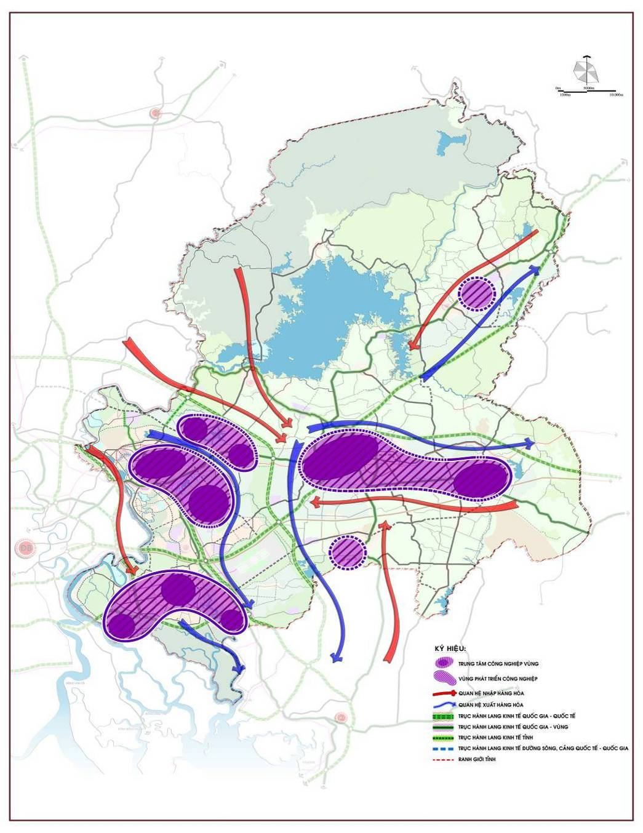

Hình 34: Sơ đồ tổ chức phân bố các vùng công nghiệp
IV.6.4. Phân bố các vùng du lịch, vùng cảnh quan, bảo tồn thiên nhiên:
a) Quan điểm:
- Vùng tỉnh Đồng Nai là một trung tâm du lịch quan trọng của vùng TP. Hồ Chí Minh và Quốc gia.
- Phát triển du lịch trên thế mạnh về tài nguyên khí hậu, cảnh quan khu dự trữ sinh quyển, sông Đồng Nai, hồ Trị An, tài nguyên nhân văn về văn hóa - lịch sử hơn 300 năm. Hình thành các trung tâm, cụm, tuyến du lịch theo hành lang kinh tế Quốc tế, Quốc gia nối kết các trung tâm du lịch trong vùng TP. Hồ Chí Minh, vùng Tây Nguyên và vùng Duyên hải Nam Trung bộ.
- Dự báo đến năm 2020 Đồng Nai đón khoảng 3 - 4 triệu lượt khách trong đó có khoảng 100.000 lượt khách Quốc tế, đến năm 2030 đón khoảng 6 - 7 triệu lượt khách trong đó có khoảng 500.000 lượt khách Quốc tế.
- Đa dạng sản phẩm du lịch trên cơ sở tiềm năng nổi trội và từng địa phương trong vùng liên kết không gian du lịch và sản phẩm du lịch trong toàn vùng. Khai thác lợi thế vùng cảnh quan sông hồ, cảnh quan rừng đặc dụng Nam Cát Tiên, rừng phòng hộ, văn hóa địa phương tạo đặc trưng riêng hấp dẫn khách Quốc tế.
- Phát triển du lịch vùng sinh thái rừng, nghiên cứu đa dạng sinh học vùng Nam Cát Tiên là nơi độc đáo nhất Việt Nam. Du lịch tham quan vùng sông Đồng Nai - giải trí cao cấp vùng đô thị Biên Hòa.
- Phát triển du lịch gắn với việc giữ gìn và phát huy bản sắc văn hóa dân tộc, giữ vững an ninh quốc phòng. Hợp tác kết nối tour du lịch trên thế giới và các vùng trong cả nước.
b) Định hướng phát triển:
- Trên cơ sở khai thác hiệu quả các tiềm năng về cảnh quan thiên nhiên, rừng đặc dụng, rừng phòng hộ đầu nguồn, rừng ngập mặn, cảnh quan ven sông Đồng Nai, bảo vệ nguồn nước, bảo tồn sự đa dạng sinh học…, thu hút các dự án phục vụ du lịch sinh thái, du lịch tham quan, nghỉ dưỡng, du lịch văn hóa lịch sử, tham quan làng nghề…
- Cấm xây dựng trong khu vực rừng đặc dụng của khu bảo tồn thiên nhiên (vườn Quốc gia Cát Tiên, Khu Bảo tồn thiên nhiên Văn hóa Đồng Nai, Khu bảo tồn vùng nước ngập hồ Trị An - sông Đồng Nai, Khu Ramsar Bàu Sấu), vùng rừng ngập mặn Nhơn Trạch, Long Thành, khu vực hành lang bảo vệ xung quanh hồ Trị An và dọc sông Đồng Nai, sông Nhà Bè, sông Lòng Tàu, sông Thị Vải; khu vực rừng phòng hộ đầu nguồn quan trọng của tỉnh để bảo vệ sự đa dạng sinh học, môi trường sinh thái, nguồn tài nguyên nước.
- Hạn chế xây dựng trong vùng thấp trũng hạ lưu sông Đồng Nai có nguy cơ ngập lụt do ảnh hưởng biến đổi khí hậu và nước biển dâng tại các huyện Nhơn Trạch, Long Thành, Vĩnh Cửu, Trảng Bom, thành phố Biên Hòa; các khu vực ven sông có nguy cơ sạt lở, không ổn định nền đất.
c) Tổ chức phân bố các vùng du lịch:
Không gian du lịch tỉnh Đồng Nai phân thành 03 vùng chính. Vùng trung tâm phía Bắc du lịch sinh thái rừng cảnh quan Nam Cát Tiên - hồ Trị An, vùng cụm du lịch nông thôn đặc trưng Đông Nam Bộ phía Đông và vùng trung tâm du lịch vùng đô thị thành phố Biên Hòa. Hình thành các trung tâm, cụm tuyến du lịch như sau:
c.1. Trung tâm vùng du lịch Quốc gia - Quốc tế:
- Trung tâm du lịch sinh thái Vườn Quốc gia Nam Cát Tiên - Hồ Trị An: Tiềm năng du lịch về cảnh quan rừng đặc dụng Nam Cát Tiên, rừng phòng hộ Vĩnh Cửu, rừng sản xuất, vùng nông nghiệp chuyên canh, hồ Trị An, sông Đồng Nai, thác, suối. Tiềm năng nhân văn về văn hóa bản địa các dân tộc, di tích văn hóa cổ, di tích cách mạng Chiến khu D; sản phẩm du lịch tham quan cảnh quan, di tích văn hóa lịch sử; du lịch nghỉ dưỡng, giải trí cao cấp, thể thao, nghiên cứu khoa học - bảo tồn sự đa dạng sinh học.
- Trung tâm du lịch vùng thành phố Biên Hòa: Tiềm năng du lịch về cảnh quan sông Đồng Nai, cảnh quan các hồ, các vùng nông nghiệp công nghệ cao. Tiềm năng về văn hóa - lịch sử Cù Lao Phố, các di tích tôn giáo, làng nghề; sản phẩm du lịch: Du lịch nghỉ dưỡng, sinh thái cảnh quan sông hồ, thác nước. Tham quan thành phố, các di tích văn hóa lịch sử, làng nghề, công trình điểm nhấn, du lịch mua sắm, hội nghị hội thảo. Du lịch giải trí, thể thao cao cấp.
c.2. Cụm du lịch cấp vùng:
- Cụm du lịch tham quan vùng đô thị Long Khánh: Tiềm năng du lịch sinh thái như cảnh quan như núi, thác hồ, sông suối, lễ hội các dân tộc, làng nghề, các di tích văn hóa lịch sử cách mạng, tôn giáo. Tiềm năng du lịch đặc trưng trang trại, vườn trái cây. Sản phẩm du lịch: Du lịch hành hương, tham quan các di tích văn hóa lịch sử, lễ hội. Du lịch sinh thái miệt vườn, mua sắm, giải trí, du lịch cộng đồng.
- Cụm du lịch Nhơn Trạch - Long Thành: Thuộc vùng đô thị trung tâm TP. Biên Hòa. Xây dựng trung tâm thương mại, mua sắm tại TP. Nhơn Trạch, trung tâm giải trí cao cấp tầm cỡ Quốc tế tại Đại Phước. Xây dựng các khu du lịch nghỉ dưỡng ven sông Đồng Nai, sông Nhà Bè, sông Thị Vải. Du lịch văn hóa lịch sử tham quan di tích cách mạng Rừng Sác. Du lịch thể thao nước.
- Cụm du lịch Vĩnh An: Phát triển du lịch giải trí cao cấp sân Golf, khu vui chơi giải trí, tham quan rừng bảo tồn, hồ Trị An, sông Đồng Nai; du lịch văn hóa lịch sử Chiến khu D. Tham quan làng nghề truyền thống, du lịch nghỉ dưỡng sinh thái rừng.
- Cụm du lịch Định Quán: Du lịch nghỉ dưỡng sinh thái ven sông La Ngà, ven hồ Trị An, du lịch văn hóa lịch sử các dân tộc. Du lịch tham quan cụm di tích Đá Ba Chồng, suối nước nóng. Tham quan cảnh quan tự nhiên thác nước, núi, hang động.
c.3. Các sản phẩm du lịch chính:
- Du lịch sinh thái, nghỉ dưỡng Vườn Quốc gia Nam Cát Tiên, hồ Trị An, tham quan cảnh quan dọc sông Đồng Nai.
- Du lịch văn hóa lịch sử, tham quan làng nghề.
- Du lịch vui chơi giải trí cao cấp.
c.4. Các tuyến du lịch nội vùng và liên kết vùng:
- Tuyến du lịch nội vùng:
+ Tuyến du lịch: Trung tâm du lịch TP. Biên Hòa - Cụm du lịch Vĩnh Cửu - Trung tâm du lịch sinh thái vùng Vườn Quốc gia Nam Cát Tiên - Cụm du lịch Định Quán - Cụm du lịch Long Khánh - Trung tâm TP. Biên Hòa.
+ Tuyến du lịch: Trung tâm TP. Biên Hòa - Cụm du lịch Long Khánh - Cụm du lịch Nhơn Trạch - Trung tâm du lịch TP. Biên Hòa.
+ Tuyến du lịch nội vùng dọc sông Đồng Nai: Vườn bưởi Tân Triều (Vĩnh Cửu); Khu du lịch Bửu Long, Làng cá bè Tân Mai (TP. Biên Hòa) và nhiều di tích lịch sử - văn hóa cấp Quốc gia như: Chùa Ông, Đền thờ Nguyễn Hữu Cảnh, Văn miếu Trấn Biên… Xuôi về Long Thành, Nhơn Trạch, thế mạnh có những vườn cây trái, những cù lao Ba Xê, cù lao Bến Cỏ, Hiệp Hòa (Cù lao Phố) mang đậm nét sông nước miền Tây.
- Tuyến du lịch liên tỉnh:
+ Tuyến du lịch trong vùng TP. Hồ Chí Minh: Tiền Giang (vùng du lịch Mỹ Tho) - Long An (Cụm du lịch Đồng Tháp Mười) - TP. Hồ Chí Minh (Trung tâm du lịch toàn vùng) - Tây Ninh, Bình Phước (vùng du lịch Hồ Trị An, Cụm du lịch Thác Mơ, Cụm du lịch cửa khẩu Hoa Lư).
+ Tuyến du lịch Đồng Nai - Đông Nam Bộ - Duyên hải Nam Trung Bộ - Tây nguyên.
+ Tuyến du lịch đường sông nối từ TP. Hồ Chí Minh đến Đồng Nai.
c.5. Các tuyến du lịch Quốc tế - Quốc gia:
- Tuyến du lịch Quốc gia Đồng Nai - Đông Nam Bộ - Tây Nguyên - Nam Trung Bộ - Bắc Trung Bộ - Bắc Bộ - Thủ đô Hà Nội.
- Tuyến du lịch Quốc tế thông qua Cảng hàng không Quốc tế Long Thành đến châu Á, châu Âu, châu Mỹ,…

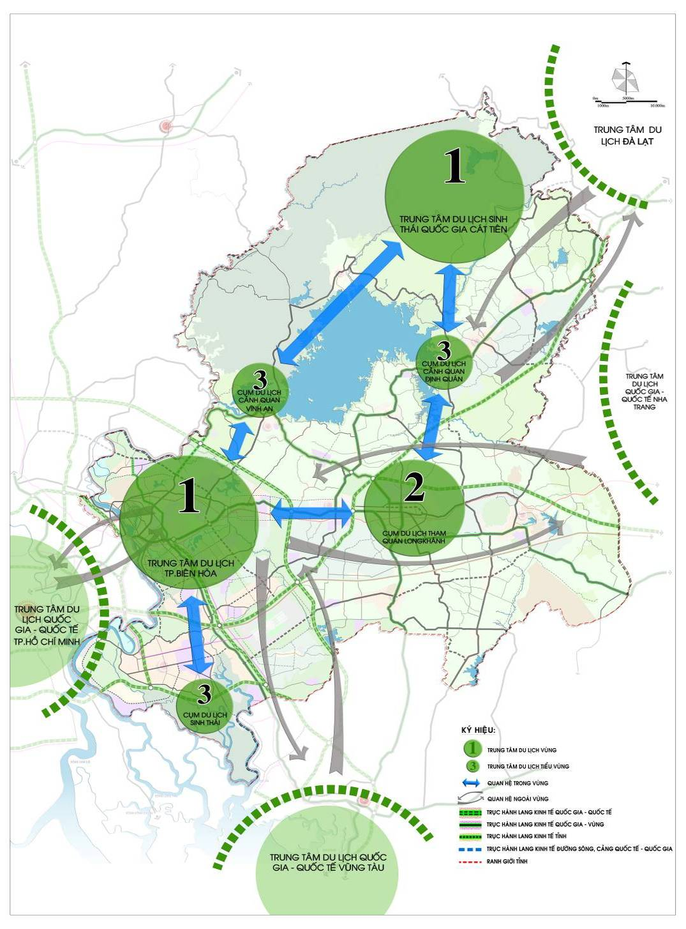

Hình 35: Sơ đồ tổ chức phân bố các vùng du lịch
d) Vùng cảnh quan, khu bảo tồn thiên nhiên:
- Cần giữ gìn bảo vệ nghiêm ngặt các Khu Bảo tồn Thiên nhiên Nam Cát Tiên, Vĩnh Cửu, rừng phòng hộ, rừng sản xuất, vùng hồ Trị An.
- Bảo tồn cảnh quan rừng ngập nước Nhơn Trạch, dọc sông Đồng Nai, sông Nhà Bè, sông Lòng Tàu.
- Tạo môi trường thuận lợi để tổ chức ổn định đời sống dân cư trong vùng đệm, góp phần bảo vệ tài nguyên khu bảo tồn thiên nhiên.
- Bảo vệ nguồn gen của các động thực vật quý hiếm, phục vụ công tác nghiên cứu khoa học, hoạt động du lịch sinh thái…

